Plan angažovanja zainteresovanih aktera

Solar4Kosovo II /
Solarno daljinsko grejanje Kosovo

Verzija 8 – 11. oktobar 2022.

Autor:


CES clean energy solutions GesmbH Schönbrunner Str. 297, 1120 Wien, Austria www.ic-ces.at

Sadržaj

Spisak tabela 3
Spisak slika 3
Spisak skraćenica 3
Pojmovnik i definicije 4
- Ciljevi i delokrug Plana za angažovanje zainteresovanih aktera 6
- Projekat 7
  - Kratak pregled projekta 7
  - Rokovi 7
  - Energetska politika 7
  - Tehnički elementi 8
  - Lokacija projekta, situacija i kontekst 8
- Regulatorni uslovi za angažman zainteresovanih aktera 13
  - Kosovski nacionalni zakonski okvir za angažman zainteresovanih aktera 14
  - Međunarodni zakoni o angažmanu aktera koji važe i za ovaj projekat 16
  - Nacionalni zakoni u odnosu na međunarodne standarde za angažman aktera……………….. 19
- Plan angažovanja zainteresovanih aktera 20
  - Identifikovanje zainteresovanih aktera 20
- Program za angažovanje zainteresovanih aktera 26
  - Strategija komunikacije kao vodič za angažman prema ključnim akterima……………………. 26
  - Specifični zadaci u okviru pripreme ESIA 35
  - Raniji angažman aktera i konsultantske aktivnosti 36
  - Ostale tekuće i planirane aktivnosti SEP tokom perioda ESIA u 2022 38
    - Kompletirane aktivnosti javnog informisanja 42
    - Izveštaj ESIA 43
    - Studija osnovne linije socijalnog uticaja - SIBS 44
- Resursi i odgovornosti za sprovođenje aktivnosti angažovanja aktera 46
  - Uslovi mandata i opis poslova za TERMOKOS/ eksperte JIP za angažman aktera 47
- Mehanizam za prigovore i žalbe 48
- Monitoring (praćenje i nadgledanje) i izveštavanje 51
- Podaci za kontakt i odgovornosti za implementaciju 51
- Aneks 52
  - Dodatak 1: Obrazac za žalbe u projektu 52
  - Dodatak 2: Procedura za žalbe u projektu 53
  - Dodatak 3: Registar žalbi u projektu 54
  - Dodatak 4: Izveštaj o dokumentaciji o aktivnosti angažovanja aktera 55
  - Dodatak 5: Početni spisak i podaci za kontakt identifikovanih NVO koje su akteri 56
  - Konsultativni sastanci ESIA/SEP od 21-22. jula 2022 60
  - Informativno pismo od 19. avgusta 2022. za Sekretarijat IMC za SZZ Gazimestan 90

Spisak tabela

Tabela 1 – Međunarodni zakoni o angažmanu aktera koji važe za ovaj projekat 17
Tabela 2 – Analiza jazova i nedostataka 19
Tabela 3 – Akteri tokom pripreme projekta i ESIA 23
Tabela 4 – Planovi za angažovanje aktera i za Strategiju komunikacije 26
Tabela 5 - Aktivnosti angažovanja aktera u fazi izgradnje 32
Tabela 6 - Aktivnosti angažovanja aktera u fazi operacija 33
Tabela 7 - Aktivnosti angažovanja aktera tokom faze ESIA (novembar 2021-maj 2022.) 36
Tabela 8 - Angažovanje zainteresovanih aktera – Pregled tekućih i planiranih aktivnosti 38
Tabela 9 - Slojevi tipova korisnika ispitivanih za osnovnu studiju 46

Spisak slika

Slika 1 – Mapa pregleda lokacije solarne elektrane 10
Slika 2 – Mapa lokacije projekta (status na dan 26. avgusta 2022.) 11
Slika 3 - Inicijalna mapa zainteresovanih aktera (status na dan 8. avgusta 2022.) 22
Slika 4 - Matrica aktera prema ukupnoj moći i interesu za projekat Solar4Kosovo II……………………..25
Slika 5 - Primerak obaveštenja a početak SIBS na engleskom jeziku (zadnja i prednja strana) 45
Slika 6 - Obrazac za direktan kontakt za predstavke na Internet stranici TERMOKOS 49

Spisak skraćenica

DH Daljinsko grejanje
EBRD Evropska banka za obnovu i razvoj
ESIA Ocena ekološkog i socijalnog uticaja
ESS Ekološki i socijalni standardi
FC Finansijska kooperacija (saradnja)
GIIP Dobre međunarodne prakse u datoj delatnosti
IFC Internacionalna finansijska korporacija
MOR Međunarodna organizacija rada
KfW Kreditanstalt für Wiederaufbau (Nemačka razvojna banka) LRP Plan obnove životnih prihoda
MŽSPPI Ministarstvo za životnu sredinu, prostorno planiranje i infrastrukturu NEET Mladi koji nisu niti zaposleni niti idu u školu ili na obuku
NVO Nevladina organizacija
PAH Domaćinstva pogođena projektom

PAP Lica pogođena projektom
JIP Jedinica za implementaciju projekta u TERMOKOS-u RAE Zajednica Roma, Aškalija i Egipćana
SDG Ciljevi održivog razvoja
SEF Okvir angažovanja zainteresovanih aktera
SEP Plan angažovanja zainteresovanih aktera
SIBS Studija osnovne linije socijalnog uticaja

Pojmovnik i definicije

Obrazac za komentare - obrazac na papiru preko kojeg zainteresovane strane mogu dostaviti pisane komentare, stavove i mišljenja. Obrasci za komentare se dele na sastancima javnih konsultacija.

Konsultacije - Proces razmene informacija, ideja i zabrinutosti u dvosmernom dijalogu između predlagača projekta i zainteresovanih aktera, omogućavajući akterima da izraze svoje stavove i da se oni uzmu u obzir u odlukama o planiranju i implementaciji projekta.

Postrojenje za kogeneraciju (CHP postrojenje) - poznato i kao kombinovana toplotna i električna energija (CHP), distribuirana proizvodnja ili reciklirana energija - je istovremena proizvodnja dva ili više oblika energije iz jednog izvora goriva. Kogeneracijske elektrane često rade sa 50 do 70 procenata većim stopama efikasnosti od postrojenja jedne generacije. U Obiliću postoji CHP postrojenje u elektrani Kosovo B.

Objavljivanje - Proces objavljivanja i stavljanja informacija na raspolaganje na različite načine (kao što je na Internetu/društvenim mrežama, u papirnoj formi ili u objavama za štampu).

Angažman - Opšti termin za aktivnost uključujući obelodanjivanje i konsultacije.

Žalba - Formalna pritužba pojedinaca, grupa, preduzeća i organizacija koji smatraju da su na njih ili da bi mogli biti negativno pogođeni aktivnostima u vezi sa Projektom1.

Žalbeni postupak - Proces evidentiranja i rešavanja pritužbi kako bi se mogle pratiti do rešenja.

Druge zainteresovane strane - Termin se odnosi na pojedince, grupe ili organizacije sa interesom za projekat, što može biti zbog lokacije projekta, njegovih karakteristika, uticaja ili pitanja koja se odnose na javni interes. Na primer, ove stranke mogu uključivati regulatore, vladine zvaničnike, privatni sektor, naučnu zajednicu, akademike, sindikate, ženske organizacije, druge organizacije civilnog društva i kulturne grupe.

Strane pogođene projektom (PAP) Termin uključuje one na koje je verovatno da će projekat uticati zbog stvarnih uticaja ili potencijalnih rizika po njihovo fizičko okruženje, zdravlje, bezbednost, kulturne prakse, blagostanje ili sredstva za život. Ove zainteresovane strane mogu uključivati pojedince ili grupe, što uključuje i lokalne zajednice.
¹ https://www.kfw-entvicklungsbank.de/International-financing/KfW-Development-Bank/Service/Complaints/

Zainteresovani akteri - su osobe ili grupe na koje projekat direktno ili indirektno utiče, kao i oni koji mogu imati interese u projektu i/ili mogućnost da utiču na njegov ishod, bilo pozitivno ili negativno. Zainteresovane strane mogu uključivati lokalne zajednice ili pojedince i njihove formalne i neformalne predstavnike, državne ili lokalne vlasti, političare, verske vođe, organizacije civilnog društva i grupe sa posebnim interesima, akademsku zajednicu ili druga preduzeća.²

Zainteresovani akter³ se odnosi na pojedince ili grupe/institucije koje:
- su pogođene ili će verovatno biti pogođene projektom (stranke pogođene projektom); i
- mogu da imaju interes u projektu (ostale zainteresovane strane).

Angažman zainteresovanih aktera⁴ - je kontinuirani i iterativni proces kojim Zajmoprimac identifikuje, komunicira i olakšava dvosmerni dijalog sa ljudima na koje utiču njegove odluke i aktivnosti, kao i sa drugima koji su zainteresovani za sprovođenje i ishode njegovih odluka. i projekat. Razmatra različite potrebe za pristupom i komunikacijom različitih grupa i pojedinaca, posebno onih koji su u nepovoljnijem položaju ili ranjiviji, uključujući razmatranje i komunikacijskih i fizičkih izazova pristupačnosti. Angažovanje počinje što je ranije moguće u pripremi projekta, jer rana identifikacija i konsultacije sa pogođenim i zainteresovanim akterima omogućavaju razmatranje stavova i zabrinutosti zainteresovanih aktera u dizajnu, implementaciji i radu projekta. Kao takvo, angažovanje zainteresovanih aktera je takođe ključni aspekt procesa razvoja ESIA. Transparentno angažovanje između JIP i zainteresovanih aktera u projektu je suštinski element dobre međunarodne prakse i istovremeno može poboljšati ekološku i društvenu održivost projekta, poboljšati prihvatanje projekta i dati značajan doprinos uspešnom budućem dizajniranju i implementaciji projekta..

Plan angažovanja zainteresovanih aktera (SEP) je planski dokument koji opisuje vreme i metode angažovanja sa zainteresovanim akterima tokom životnog ciklusa projekta kako je dogovoreno između Banke i Zajmoprimca, praveći razliku između strana koje su pogođene projektom i drugih zainteresovanih aktera. SEP takođe opisuje obim i vremenski raspored informacija koje treba saopštiti stranama pogođenim projektom i drugim zainteresovanim stranama, kao i vrstu informacija koje se od njih traže.

2 https://www.ifc.org/wps/wcm/connect/7048ede4-4155-4453-adb7- 1c3cbe55df49/PartOne.pdf?MOD=AJPERES&CVID=jqeEYC2
³ ESS10- GN4.3
4 ESS10- GN4.1.

Ciljevi i delokrug Plana za angažovanje zainteresovanih aktera

Ovaj Plan angažovanja zainteresovanih strana (SEP) priprema TERMOKOS (uz podršku ekoloških i socijalnih konsultanata iz CES) kao vlasnik projekta i primalac finansiranja kroz zajmove i grantove Vlade Nemačke obezbeđene preko KfW-a, kao i ko-finansiranje od EBRD.

Ovaj dokument je deo paketa obelodanjivanja zajedno sa dokumentom ESIA (Procena uticaja na životnu sredinu i društvo) i drugim društvenim studijama koje će biti pripremljene kao deo procesa. Ovaj SEP opisuje pristup TERMOKOS-a u angažovanju sa zainteresovanim stranama od procesa ESIA do svih faza projektnog ciklusa.
TERMOKOS će takođe biti podržan od strane Opštine Priština i Opštine Obilić kako bi se svim zainteresovanim stranama jasno preneo program angažovanja zainteresovanih aktera.

Ovaj SEP će TERMOKOS redovno ažurirati kako bi odražavao napredovanje projekta, posebno planirani raspored radova. SEP će biti javno objavljen na albanskom, engleskom i srpskom jeziku na sledećim Internet stranicama:
  - Internet stranica TERMOKOS posvećena projektu „Solar4Kosovo“ https://TERMOKOS.org/category/solar-4- kosovo/
  - Internet stranica Opštine Priština (https://prishtinaonline.com/) i Digitalna platforma Opštine za javne konsultacije (https://platformadigjitale.com/Prishtina/)
  - Internet stranica Opštine Obilić ( https://kk.rks-gov.net/obiliq/)
Dostupno u odštampanoj formi u objektima TERMOKOS (N.P. TERMOKOS Sh.A., Ul. 28. Novembar (28 Nëntori) br.181, Priština)

Cilj ovog SEP-a je da poboljša i olakša donošenje odluka u vezi sa Projektom i stvori mogućnosti za aktivno uključivanje svih zainteresovanih aktera na blagovremen i smislen način, kao i da pruži mogućnosti svim zainteresovanim stranama da izraze svoja mišljenja i zabrinutosti koje mogu uticati na odluke o Projektu. Ovaj dokument predstavlja planiranu implementaciju aktivnosti angažovanja zainteresovanih aktera kako bi se informisao proces ESIA i rezultati obelodanjivanja za projekat Solar4Kosovo II, u vreme pripreme ESIA.

Konkretni ciljevi dokumenta obuhvataju sledeće:

  - Identifikovati ključne zainteresovane aktere i izgraditi i održavati konstruktivan odnos sa njima, posebno sa ljudima na koje projekat utiče.
  - Stvoriti i osigurati efikasna sredstva za adekvatan angažman sa ljudima pogođenim projektom o pitanjima koja bi ih potencijalno mogla uticati, tako da se njihova zabrinutost rešava na vreme
  - Osigurati da sve zainteresovane strane imaju načine za pristup informacijama o projektu i ekološkim i društvenim informacijama i mogućnost da postave svoja pitanja i zabrinutosti.
  - Obezbediti da zainteresovane strane i ljudi pogođeni projektom budu obavešteni da TERMOKOS ima sistem za reagovanje i upravljanje svim pitanjima i pritužbama pokrenutim tokom projektnih aktivnosti i da ih obavesti o sredstvima i načinima koji će se koristiti u takvim slučajevima, da pokrenu pitanja i pritužbe i budu informisani.

Projekat

Kratak pregled projekta

Solar4Kosovo II / Solarno daljinsko grejanje Priština je projekat TERMOKOS Sh.A. (prištinsko opštinsko preduzeće za daljinsko grejanje) u Prištini, Kosovo, za obezbeđivanje dodatnog kapaciteta toplotne energije za mrežu daljinskog grejanja Prištine proizvedenog na bazi sunčeve toplote. Projekat ima za cilj snabdevanje dodatnih domaćinstava, institucija i preduzeća koja će biti povezana na mrežu daljinskog grejanja TERMOKOS i sa opštim ciljem da se uspostavi ekonomičnije i pouzdanije snabdevanje toplotom u Prištini. Ukupna investicija će omogućiti TERMOKOS-u da snabdeva grad Prištinu sa najmanje dodatnih 65 GWh/a toplotne energije.

(Za tehničke detalje solarno-termalnog postrojenja, pogledajte paragraf 2.4.) Projekat će se finansirati kroz kredite i grantove Vlade Nemačke preko KfW-a, kao i sufinansiranje od EBRD i sopstveni doprinos PEA. PEA u administrativnim i političkim pitanjima podržava opština Priština.

Rokovi

Faza izvodljivosti je u toku, dok će faza projektovanja i planiranja početi do 2023. godine, zatim faza tendera i izgradnje, dok bi puštanje u rad moglo da se obavi sredinom 2026. godine⁵. Primarni period rada objekta se računa na 25 do 30 godina.

Važnost projekta za nacionalni okvir energetske politike

Ovi uspostavljeni kapaciteti obnovljive energije pominju se i u okviru Nacionalne strategije razvoja 2016-2021. koju je usvojila Vlada Kosova u januaru 2016. godine, koja sadrži četiri prioritetne mere za razvoj energetskog sektora, među kojima je i plan izgradnje nove i održive proizvodnje električne energije. kapaciteti.
Štaviše, u Energetskoj strategiji Republike Kosovo 2017-2026. definisan je strateški cilj za poboljšanje postojećih kapaciteta toplotnog sistema i izgradnju novih kapaciteta. Proširenje mreže TERMOKOS Vlada planira da sprovede u skladu sa postojećim master planom za proširenje među kojima je budući plan izgradnje objekata solarne energije.

⁵ Prema Završnom izveštaju, Studija o izvodljivosti: Big Solar DH Priština Avgust 2022.

Početak implementacije mera solarne energije daće snažnu poruku i građanima i međunarodnim finansijskim institucijama da je TERMOKOS spreman da sopstvenim primerom sprovede promenu goriva i da podstakne druge inicijative za održivu energiju na Kosovu i regionu Zapadnog Balkana da postupe na sličan način.

Tehnički elementi

Predviđeno je da investicija obuhvata izgradnju solarnih kolektora ukupne površine od oko 70.000 m2 i jamskog skladišta kapaciteta oko 400,00 m3 tečnosti.

Dalje, apsorpciona toplotna pumpa (AHP) sa pomoćnom komponentom za grejanje će povećati ukupnu efikasnost sistema.

Objekat će biti povezan podzemnim cevovodima (a) sa postojećim cevovodom za prenos toplote sa Kosova B i (b) sa postojećom mrežom daljinskog grejanja u Prištini.

(a) Postojeći cevovod za prenos između elektrane Kosovo B u Obiliću i mreže daljinskog grejanja u Prištini biće povezan preko ogranka “CHP priključne cevi” dužine približno 1,6 km.

(b) Takođe će postojati direktan cevovod od solarnog postrojenja do grada Prištine u dužini od približno 4,2 km.

Obe trase cevovoda se sastoje od po dve paralelne cevi koje su ukopane na oko 3 metra dubine pod zemljom. Uobičajeni prečnik po cevi može biti DN400.

Lokacija projekta, situacija i kontekst

Investicija se sastoji od izgradnje solarne termoelektrane koja se nalazi na neizgrađenom zemljištu u blizini Škabaja (opština Obilić) od cca. 25 ha.

Parcela se takođe direktno graniči sa stambenim područjem Hade-e-Re (Novi Had) sa jedno-porodičnim kućama u izgradnji u vezi sa projektom preseljenja koji podržava Svetska banka⁶ za proširenje površinskog rudnika lignita u blizini sela Hade (opština Obilić). Dalje, parcela se trenutno koristi za poljoprivrednu delatnost (proizvodnju žitarica), a od 2018. godine je ustanovljeno 6 grobova na maloj zemljišnoj parceli koja je za to određena prema Urbanističkom regulacionom planu Hade-e-Re.

Parcelom od jugozapada ka severoistoku prolazi koridor od tri visokonaponska dalekovoda koji deli kolektorsko polje od stambenog naselja. Duž ovog koridora ZS takođe je planirana trasa dela 2x1 trake unutrašnjeg prstena Prištine projektom EBRD⁷.

U severozapadnoj blizini, van okvira projekta, prostire se Gazimestanski spomenik srpsko-pravoslavne crkve sa svojom kulturno-zaštićenom zonom. Ovo područje se delimično poklapa sa rezervatom prirode Gazimestan, koji je takođe u blizini religioznog spomenika Bajraktarske grobnice u severoistočnoj blizini van otiska. Status rezervata prirode Gazimestan je u postupku revizije od strane državne uprave, zbog nepostojanja zaštićenih vrsta tj. njegovog nedostatka jedinstvenosti.

Gore pomenuti podzemni cevovodi biće izgrađeni (bar delimično) na privatnom i poljoprivrednom zemljištu, kao i duž javnih puteva i šetališta kroz gradsko naselje Dragodan do Sportskog stadiona 'Fadil Vokkri' u blizini spomenika „Novorođenče“ u Prištini, gde će cevovod ulaziti u postojeću glavnu arteriju DG.

Produženje mreže daljinskog grejanja najverovatnije će biti urađeno u naseljima Tophane i Dragodan-sever, prema Master planu za buduća proširenja, ali odluka još nije doneta.

Slika 1. Vazdušni snimak zapadnog dela Prištine ukazuje na projektni otisak solarnog termalnog objekta (kolektori u plavoj boji, jama u sivoj boji, kosine u beloj boji), mreža puteva stambenog naselja Hade-e-Re u izgradnji i privremene trase dva gasovoda.

⁶ Kosovo - Lignite Power Technical Assistance Project : resettlement plan (Vol. 2) : Resettlement policy framework for land acquisition for the new mining field zone (English). Washington, D.C. : World Bank Group. http://documents.worldbank.org/curated/en/148241468088161508/Resettlement-policy-framework-for- land-acquisition-for-the-new-mining-field-zone
⁷ Pristina Inner Ring Road, EBRD - https://www.ebrd.com/work-with-us/projects/psd/50938.html

Slika 2 Mapa prema tehničkoj studiji izvodljivosti iz jula 2022. godine, otisak projektnog područja (ljubičasta linija na slici 1) je predviđen u poslednjim poljoprivrednim površinama između oblasti Bajraktarova grobnica (Tyrbe e Bajraktari) i nove stambene oblasti Hade e Re. U severnom susedstvu projektnog područja Solar4Kosovo nalazi se područje spomenika Gazimestan i Bajraktarova grobnica, koja nije direktno pogođena otiskom projekta. Lokacije grobova su prikazane kao postojeće groblje.

Slika 1 – Mapa pogleda na lokaciju solarne elektrane

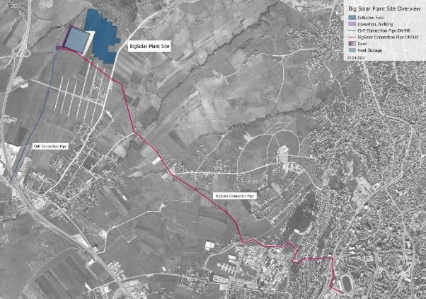

Slika 2 – Mapa lokacije projekta (status na dan 26. avgusta 2022,)

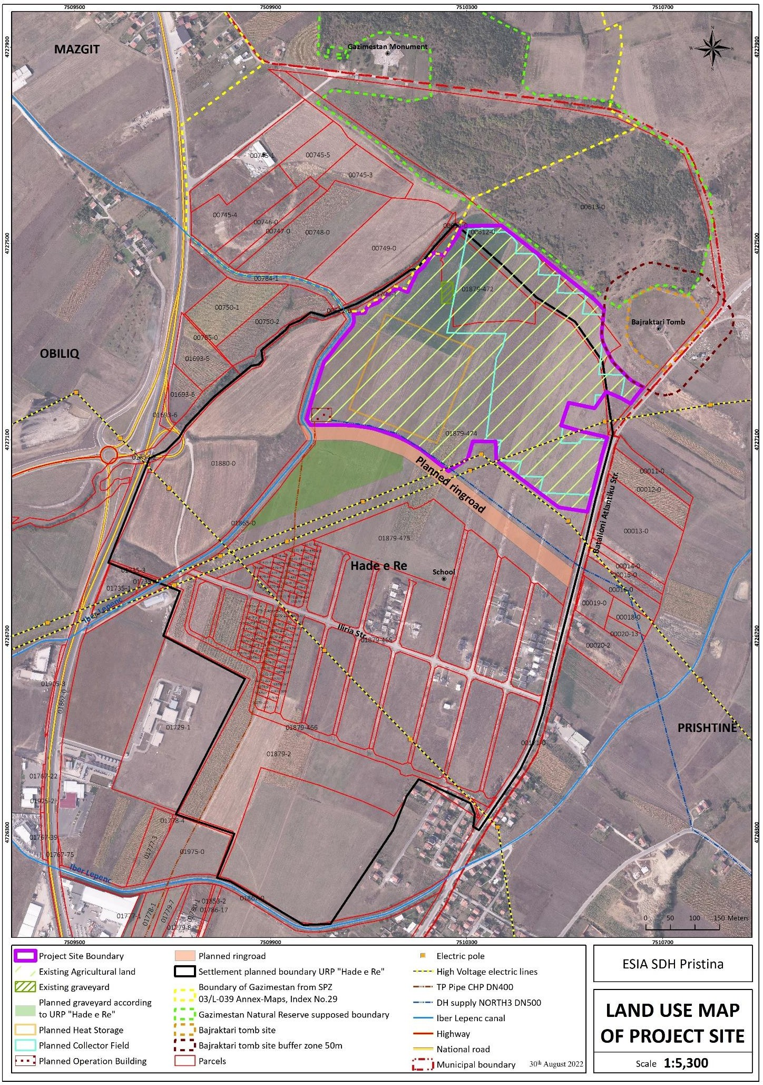

Regulatorni uslovi za angažovanje zainteresovanih aktera

Kako bi se osiguralo da su potencijalno negativni ekološki i društveni rizici i uticaji koji proizilaze iz projektnih aktivnosti svedeni na minimum, i u cilju povećanja koristi za lokalne zajednice u projektnom području, projekat će se sprovoditi u skladu sa sledećim Relevantnim standardima i smernicama.

  - Zakoni i uredbe Republike Kosovo;

  - Međunarodni zakoni uključujući konvencije i ugovore koje je usvojila Republika Kosovo i primenjivost na Projekat;

  - Smernice održivosti Razvojne banke KfW⁸ i uz to:
    - Ekološki i socijalni standardi Svetske banke (ESS 1-6, 8, 10 za ESIA/ESMP, ESS 5 za LRP) ⁹;
    - Opšte smernice za životnu sredinu, zdravlje i bezbednost (EHS) Grupacije Svetske banke,
    - EHS Smernice za prenos i distribuciju električne energije i bilo koje druge EHS Smernice specifične za sektor primenljive na projekat, kao što je npr. o sistemima za distribuciju gasa i/ili toplotnu energiju;
    - Smernice za uključivanje standarda i principa ljudskih prava, uključujući rodna pitanja, u predloge programa za bilateralnu nemačku tehničku i finansijsku saradnju¹⁰;
    - Osnovne konvencije Međunarodne organizacije rada (MOR/ILO);
    - Okviri Evropske unije (EU) o politici životne sredine¹¹ i socijalnoj politici i politici zapošljavanja. ¹²
    - Za pitanja posedovanja zemljišta, Dobrovoljne smernice o odgovornom upravljanju posedom zemljišta, ribarstva i šuma (VGGT) ¹³.

Dalji detalji ovih standarda koji važe za ovaj projekat odražavaju se u nacrtu dokumenta ESIA.

⁸ https://www.kfw-entwicklungsbank.de/PDF/Download-Center/PDF-Dokumente-Richtlinien/Nachhaltigkeitsrichtlinie_EN.pdf
- http://www.worldbank.org/en/projects-operations/environmental-and-social-framework/brief/environmental-andsocial-standards
- http://www.bmz.de/en/zentrales_downloadarchiv/themen_und_schwerpunkte/menschenrechte/Leitfaden_PV_2013_en.pdf
- https://www.europarl.europa.eu/factsheets/en/section/193/environment-policy
- https://www.europarl.europa.eu/factsheets/en/section/191/social-and-employment-policy
- http://www.fao.org/docrep/016/i2801e/i2801e.pdf

Nacionalni zakonski okvir Kosova za angažman zainteresovanih aktera

Sledeći zakoni i administrativna uputstva. utvrđuju nacionalne zahteve za javno objavljivanje, komunikaciju i konsultacije:
  - Ustav Republike Kosovo garantuje građanima Kosova pravo da budu uključeni u donošenje odluka o pitanjima koja se tiču životne sredine u kojoj žive.
    - Član 41. ovog Ustava daje građanima pravo pristupa javnoj dokumentaciji, osim onih koja su zakonom ograničena zbog privatnosti, poslovne tajne ili poverljivih bezbednosnih podataka.
    - Članom 68 o javnom informisanju i konsultacijama precizirano je da osim obaveznih javnih sastanaka dva puta godišnje, opštine su dužne da informišu građane o svim važnim javnim planovima ili programima, kao što je regulisano statutom opštine.
    - Pored toga, član 69, svako lice ili organizacija od interesa za opštinu ima pravo da podnese peticiju skupštini opštine za bilo koje pitanje u vezi sa nadležnostima i ovlašćenjima opštine.
    - Na osnovu člana 124 Ustava, opštinama je dodeljen visok stepen lokalne samouprave i podstiču i obezbeđuju aktivno učešće svih građana u procesu donošenja odluka opštinskih organa.

  - Zakon br. 03/L-215 o pristupu javnim dokumentima garantuje pravo svakog fizičkog i pravnog lica da ima pristup, bez diskriminacije po bilo kom osnovu, nakon prethodne prijave, zvaničnim dokumentima koje čuvaju, sastavljaju ili primaju javne institucije. Osnove za ograničen pristup prenete su iz čl. 4 Ustava.

  - Zakon br. 06 / L-082 o zaštiti podataka o ličnosti definiše prava, odgovornosti, principe i kaznene mere u vezi sa zaštitom ličnih podataka i privatnosti pojedinca. Ovim zakonom definisane su nadležnosti institucije nadležne za nadzor zakonitosti obrade podataka i pristupa javnim dokumentima.

- Kosovo: Zakon br. 02/L-37 o upotrebi jezika - reguliše upotrebu službenih jezika, kao i jezika zajednica čiji maternji jezik nije službeni jezik u kosovskim institucijama i drugim javnim organizacijama i preduzećima. Daje jednak status albanskom i srpskom kao zvaničnim jezicima Kosova. Pruža pravo svim zajednicama na Kosovu da čuvaju, održavaju i promovišu svoj jezički identitet.

Sledeće aktivnosti angažovanja se zahtevaju u pogledu Procene ekološkog uticaja:
- Zakon br. 03/L-025 o zaštiti životne sredine predviđa obavezu centralnih i lokalnih institucija i svih drugih ovlašćenih organizacija da redovno, blagovremeno i objektivno obaveštavaju javnost o stanju životne sredine, kvalitetu životne sredine i emisiji, merama upozorenja i zagađenju koje može predstavljati opasnost po život i zdravlje ljudi. Takođe obezbeđuje učešće javnosti u procesima donošenja odluka.

- Zakon br. 03/L-214 o proceni uticaja na životnu sredinu reguliše proceduru procene uticaja na životnu sredinu (EIA), uključujući obavezu vlasti da održe javne rasprave za projekte za koje je potrebna EIA. Zakon o proceni uticaja na životnu sredinu zahteva da Izveštaj o proceni uticaja na životnu sredinu bude predmet javne rasprave i da se rezultati ovih konsultacija moraju uzeti u obzir pri donošenju odluke o ekološkoj saglasnosti.
  - Što se tiče organizacije javne rasprave u skladu sa članom 20. Zakona br. 03/L-214 o proceni uticaja na životnu sredinu, predlagač projekta mora da obavesti zainteresovane aktere o organizovanju javne rasprave nakon prijema obaveštenja za javnu raspravu iz MŽSPPI. Javna rasprava se mora održati u roku od dvadeset (20) do trideset (30) dana nakon što su podnosilac prijave, nadležni organi za zaštitu životne sredine i zainteresovana javnost obavešteni.¹⁷
  - Izmene i dopune studije o proceni uticaja na životnu sredinu - U skladu sa članom 21 Zakona br. 03/L-214 o proceni uticaja na životnu sredinu, u roku od deset (10) dana od završetka javne rasprave, MŽSPPI će razmotriti primedbe i mišljenja koja su proizašla iz javne rasprave. Ministarstvo može od podnosioca zahteva da izmeni ili dopuni naznačene elemente podnetog izveštaja o proceni uticaja na životnu sredinu. U slučaju neusaglašenosti, MŽSPPI ima pravo da obustavi postupak revizije.

- Administrativno uputstvo MŽSPPI br. 16/2015 o informisanju, učešću javnosti i zainteresovanim stranama u postupcima procene uticaja na životnu sredinu, utvrđuje metode za obaveštavanje zainteresovane javnosti i omogućavanje njenog učešća u celom procesu EIA.
- Administrativno uputstvo Ministarstva za administraciju lokalne samouprave (MALS) br. 06/2018 o minimalnim standardima javnih konsultacija u opštinama ima za cilj da promoviše i obezbedi učešće građana i drugih zainteresovanih strana od strane lokalnih vlasti na lokalnom nivou donošenje politika i proces donošenja odluka za promovisanje opštinske transparentnosti kao i za razvoj održivih politika od opšteg interesa.
17 Javno obelodanjivanje ili saslušanje u vezi sa kulturnim nasleđem nije obavezno po zakonu, pošto lokacija projekta ne ometa granice specifične zaštitne zone Gazimestana (i Bajraktari grobnice).

- Administrativno uputstvo (MALS) br. 04/2018 o transparentnosti u opštinama ima za cilj jačanje transparentnosti opštinskih organa za informisanje, objavljivanje normativnih akata, odluka i dokumenata izdatih od strane opštinskih organa koji su u interesu građana i drugih zainteresovanih strana. kao povećanje učešća u odlučivanju.

Međunarodni standardi u vezi sa angažmanom zainteresovanih aktera koji važe za ovaj projekat

Angažovanje zainteresovanih aktera je regulisano sledećim međunarodnim zakonima, koji su dalje opisani u sledećoj tabeli (Tabela 1):
- Smernice za održivost KfW razvojne banke (februar 2022.) – Odeljak 4.9 o angažovanju zainteresovanih aktera i upravljanju žalbama u FC-merama¹⁹.
- Okvir za životnu sredinu i socijalni okvir Svetske banke (ESF)20 stupio je na snagu 1. oktobra 2018. i uključuje 10 ekoloških i društvenih standarda (ESS) koji čine Smernice za zaštitu životne sredine i socijalnu zaštitu.
- Zahtevi EBRD u vezi sa učinkom (PR) su navedeni u EBRD-ovim ekološkim i socijalnim politikama 2019.

19
20 www.worldbank.org/en/projects-operations/environmental-and-social-framework/brief/environmental-and-social- standards20

Tabela 1 – Međunarodni zakoni o angažmanu zainteresovanih aktera koji važe za ovaj projekat
Tema | Smernice za održivost Razvojne banke KfW | Ekološki i socijalni okvir Svetske banke (ESF) | Zahtevi EBRD u vezi sa učinkom (PR)
Angažman aktera | 4.9.1. Angažovanje zainteresovanih aktera, na primer u obliku javnih rasprava, treba da bude zakazano za fazu utvrđivanja delokruga procesa ESIA i za predstavljanje nacrta izveštaja o ESIA, kako bi se konsultovali sa pogođenim osobama i/ili njihovim predstavnicima zajednice, zainteresovanim stranama, zadrugama ili nevladinim organizacijama (NVO).  Izvršna agencija je obavezna da sprovede značajan proces učešća i konsultacija koji omogućava pogođenim ljudima i zainteresovanim stranama da izraze svoje stavove i zabrinutosti o rizicima projekta, uticajima i predloženim merama ublažavanja.  Istovremeno, proces će takođe omogućiti izvršnoj agenciji da uzme u obzir ove stavove i reaguje.  Radi transparentnosti, izvršna agencija je dužna da otkrije relevantne informacije i ne-tehnički rezime o ekološkoj i socijalnoj proceni mera FC putem odgovarajućih medijskih kanala na pristupačnoj lokaciji i blagovremeno, kulturno primeren način. | Ekološki i društveni standard br. 10 (ESS10) bavi se „Angažovanjem zainteresovanih aktera i obelodanjivanjem informacija. Odredbe ovog standarda treba čitati zajedno sa drugim primenljivim ESS. Specifični zahtevi su istaknuti u nastavku:  - Zajmoprimci će početi sa angažovanjem zainteresovanih aktera što je ranije moguće u procesu razvoja projekta i u vremenskom okviru koji omogućava smislene konsultacije sa zainteresovanim stranama o dizajnu projekta i održavaće takav angažman tokom čitavog projektnog ciklusa. Priroda, obim i učestalost angažovanja zainteresovanih aktera biće proporcionalni prirodi i obimu projekta i njegovim potencijalnim rizicima i uticajima.  - Zajmoprimci će se uključiti u smislene konsultacije sa svim zainteresovanim stranama. Zajmoprimci će obezbediti zainteresovanim stranama blagovremene, relevantne, razumljive i dostupne informacije i konsultovati se sa njima na kulturno prikladan način, bez manipulacije, | EBRD-ov PR 10²¹: Objavljivanje informacija i angažovanje zainteresovanih aktera prepoznaje važnost otvorenog i transparentnog angažmana između klijenta, njegovih radnika, predstavnika radnika, lokalnih zajednica i osoba na koje projekat utiče i, po potrebi, drugih zainteresovanih strana u projektu kao suštinskog elementa dobrog međunarodna praksa i korporativno državljanstvo.  Takav angažman je i način poboljšanja ekološke, društvene i ukupne održivosti projekata.  Konkretno, delotvorno angažovanje zajednice, odgovarajuće prirodi i obimu projekta, promoviše zdrav i održiv ekološki i društveni učinak i može dovesti do poboljšanih finansijskih, društvenih i ekoloških rezultata, zajedno sa poboljšanim koristima za zajednicu.  Ukratko, sledeći sistem angažovanja zainteresovanih strana je primenljiv na Projekat:  - Angažovanje zainteresovanih aktera će uključivati sledeće elemente: identifikaciju i analizu zainteresovanih aktera, planiranje angažovanja zainteresovanih aktera, obelodanjivanje informacija, smislene konsultacije, implementaciju žalbenog mehanizma i kontinuirano

²¹ https://www.ebrd.com/news/publications/policies/environmental-and-social-policy-esp.html

Tema | Smernice za održivost Razvojne banke KfW | Ekološki i socijalni okvir Svetske banke (ESF) | Zahtevi EBRD u vezi sa učinkom (PR)
 | Ceo proces će biti sveobuhvatan i sprovodiće se u svim fazama mere FC. | mešanja, prinude, diskriminacije i zastrašivanja.  - Proces angažovanja zainteresovanih aktera će uključivati sledeće: (i) identifikaciju i analizu zainteresovanih aktera; (ii) planiranje načina angažovanja; (iii) otkrivanje informacija; (iv) konsultacije sa zainteresovanim stranama; (v) obraćanje i odgovaranje na pritužbe; i (vi) izveštavanje zainteresovanih aktera.  - Zajmoprimac će održavati i objaviti dnevnik angažovanja zainteresovanih aktera kao dokumentovanu evidenciju angažovanja zainteresovanih aktera, uključujući opis zainteresovanih aktera sa kojima se konsultuje, sažetak dobijenih povratnih informacija i kratko objašnjenje kako je povratna informacija uzeta u obzir ili razloge zašto nije.”  - Što je ranije moguće u projektu, pre procene, Zajmoprimac će razviti i obelodaniti Plan angažovanja zainteresovanih aktera proporcionalan prirodi i obimu aktivnosti i/ili investicije i potencijalnim rizicima.  SEP je živi dokument; potencijalne promene su vođene | izveštavanje relevantnih zainteresovanih aktera.  - Klijent će sprovoditi angažovanje zainteresovanih aktera na osnovu obezbeđivanja pristupa zainteresovanim stranama pravovremenim, relevantnim, razumljivim i dostupnim informacijama, na smislen, efikasan, inkluzivan i kulturno prikladan način i bez manipulacije, mešanja, prinude, zastrašivanja i odmazde.  - Angažovanje zainteresovanih aktera će početi što je ranije moguće u razvoju projekta i nastaviće se tokom životnog ciklusa projekta.  - Priroda i učestalost angažovanja zainteresovanih aktera u svim fazama razvoja projekta biće proporcionalni prirodi i obimu projekta, njegovim potencijalnim negativnim ekološkim ili društvenim rizicima i uticajima i nivou interesovanja zainteresovanih aktera.  - Klijent će se pridržavati važećih zahteva nacionalnog zakona u pogledu javnog informisanja i konsultacija, uključujući one zakone koji uređuju obaveze zemlje domaćina prema javnom međunarodnom pravu.  - Klijent će obezbediti da se objavljuju odgovarajuće ekološke i društvene informacije i da se održe značajne konsultacije sa

Tema | Smernice za održivost Razvojne banke KfW | Ekološki i socijalni okvir Svetske banke (ESF) | Zahtevi EBRD u vezi sa učinkom (PR)
 |  | bilo kakvim promenama u Projektu tokom njegove implementacije. Ukoliko projekat pretrpi značajne promene, takva ažuriranja će se odraziti u SEP-u i dokument će biti ponovo objavljen. | zainteresovanim akterima iz projekta i, gde je to potrebno, povratne informacije dobijene kroz konsultacije se uzimaju u obzir; i  - Klijent će definisati jasne uloge, odgovornosti i ovlašćenja, kao i odrediti posebno osoblje za sprovođenje i praćenje aktivnosti angažovanja zainteresovanih aktera.
Žalba | 4.9.2. Izvršna agencija treba da uspostavi žalbeni proces za meru FC za prijem i rešavanje problema i pritužbi zaposlenih i pripadnika pogođene javnosti. Postupak treba da bude kulturološki prikladan i proporcionalan merama FC.  Žalbe i njihova obrada i rešavanje se dokumentuju i čine deo izveštavanja razvojnoj banci KfW. | Prema ESS10, Zajmoprimac takođe treba da predloži i primeni mehanizam za žalbe kako bi blagovremeno primio i olakšao rešavanje zabrinutosti i pritužbi aktera na koje se projekat odnosi u vezi sa ekološkim i društvenim učinkom projekta. | PR10. Klijent će obezbediti da se na pritužbe zainteresovanih strana odgovori i da se njima upravlja na odgovarajući način.

Poštovanje nacionalnog zakonodavstva u odnosu na odgovarajuće međunarodne standarde u vezi sa angažovanjem zainteresovanih aktera
Donja tabela ilustruje analizu jazova i nedostataka u vezi sa tim kako Kosovo poštuje odgovarajuće međunarodne standarde za angažman aktera, a koji važe za ovaj projekat.
Tabela 2 – Analiza jazova i nedostataka

Teme | Jazovi i nedostaci | Mere iz projekta
Angažman aktera | Razrada SEP nije predviđena ni u jednom kosovskom zakonu. Uz to, postoji i vremenski jaz u vezi sa javnim konsultacijama. | Priprema SEP i kontinuirano ažuriranje u skladu sa standardima koje su postavili donatori.
Žalbe | Prema kosovskom zakonodavstvu ne postoji zahtev za mehanizmom za rešavanje žalbi ili prigovora u svakoj od faza projekta. | Uspostavljanje mehanizama i procedura za žalbe kako je precizirano u ovom SEP.

Plan angažovanja aktera

Identifikovanje zainteresovanih aktera

Cilj identifikacije zainteresovanih aktera je da se utvrdi koje organizacije i pojedinci mogu biti direktno ili indirektno pogođeni (pozitivno i negativno) ili imaju interes za projekat. Prvi i važan korak u procesu angažovanja zainteresovanih aktera je identifikacija zainteresovanih aktera, ko su oni, njihovih grupa i podgrupa. Identifikacija zainteresovanih aktera biće stalan proces tokom čitavog životnog veka projekta, zahtevajući redovno praćenje, pregled i ažuriranje.

Međutim, u okviru šireg okvira projektnih aktivnosti koje treba preduzeti, mogu se identifikovati sledeće kategorije zainteresovanih aktera:

- Stranke pogođene projektom – oni koji su pogođeni ili će verovatno biti pogođeni projektom

- Druge zainteresovane stranke – oni koji mogu imati interes u projektu i njegovim komponentama

Akteri koji su korisnici projekta.

Početni identifikovani zainteresovani akteri (bez kategorizacije) obuhvataju, između ostalih, sledeće (Oni su opisani u Slici 3 dole):

• Opština Priština,
• Opština Obilić
• Predstavljanje urbanih naselja Tophane i Dragodan (u Prištini)
• Ministarstvo za životnu sredinu, prostorno planiranje i infrastrukturu Kosova (MESPI)
• Savet za implementaciju i praćenje specijalnih zaštitnih zona, Kosovo (što se tiče Specijalne zaštitne zone Gazimestan, statutarni članovi SIP su Srpska pravoslavna crkva, Delegacija EU, Vlada Kosova)
• Predstavnici muslimanske zajednice
• Vlasnici kuća, vlasnici grobova (u oblasti Hade e Re u Obiliću)
• Zemljoposednici, formalni farmeri, neformalni farmeri (u oblasti Hade e Re u Obiliću),
• Vlasnici/stanari u novim oblastima za snabdevanje daljinskim grejanjem u Prištini
• Javne institucije i agencije (AMMK, PCCH, itd.)
• Preduzeća duž trasa gasovoda
• Menadžeri infrastrukture (KOSTT, Ibar-Lepenac Co., Putna uprava)
  - NVO

U identifikovane potencijalne ugrožene grupe spadaju, između ostalih, zajednice, deca, starije, žene, nezaposleni i etničke manjine koje žive u blizini lokacije projekta. Više detalja je dato u ESIA (odeljak 12.5. Socio-ekonomska osnova). Lokacije naselja u zajednici na koje projekat utiče, direktno i indirektno, pokrivaju dve opštine (Obilić i Prištinu) i tri susedna naselja koja se nalaze unutar 1-2 km radijusa od predložene lokacije projekta: sela Hade-e-Re, Mazgit i Škabaj. Od tri naselja, Hade-e-Re je klasifikovan kao područje na koje će projekat direktno uticati, dok će druga dva naselja verovatno biti pogođena projektom samo indirektno.
  - Etničke manjine (RAE)
  - Srpska pravoslavna zajednica

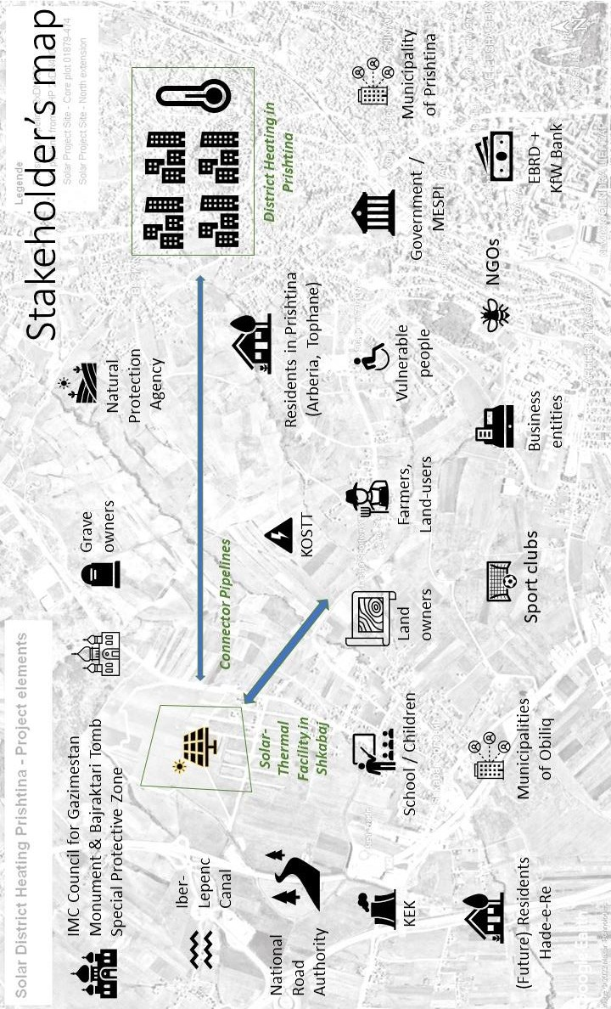
Slika 3 –Inicijalna mapa zainteresovanih aktera (status na dan 8. avgusta 2022.)

Identifikacija i početna kategorizacija aktera za projekat bila je izvršena na nekoliko načina, uključujući tu i sledeće:
• Oslanjanje na lokalno znanje domaćih i međunarodnih konsultanata za životnu sredinu i socijalna pitanja;
• Povratne informacije sa konsultacija održanih sa ključnim zainteresovanim stranama;
• Istraživanje "za stolom"; i
  - Zapažanja izvršena tokom terenskih poseta lokalnim područjima u području Projekta.

Tabela 3 dole prikazuje zbirne informacije u pogledu tri šire kategorije zainteresovanih aktera tokom pripreme ESIA i u skladu sa mapom projekta.

Tabela 3 – Akteri tokom pripreme projekta i ESIA

Oblast | Grupe aktera | Opis
Opštine Obilić i Priština i oblasti mesta Škabaj, Hade e Re, Mazgit, Dragodan, Tophane | Lica pogođena projektom  (Project-  Affected Persons - PAP) | Lokalno stanovništvo iz pogođenih opština: Vlasnici zemljišta, korisnici zemljišta i korisnici prirodnih resursa
Ugrožene grupe - zajednice RAE i druge etničke manjine, žene, NEET mladi, drugi koji bi mogli biti identifikovani tokom implementacije projekta
Zajednice oko lokacije projekta i duž trase gasovoda u Obiliću i Prištini u oblastima na i oko lokacije projekta (Hade-e-Re, Škabaj; Mazgit) kao i duž trase spojnih cevovoda CHP kao i cevovoda konektora DG Ko bi mogao biti pogođen saobraćajem, bukom ili vizuelnim uticajem. Nivo uticaja i mere ublažavanja u svakoj fazi projekta opisani su u izveštaju ESIA
Republika Kosovo  Region Priština  Opština Priština | Ostali akteri pogođeni projektom | Javne institucije i agencije na centralnom i lokalnom nivou Vlasti koje su bile ili će biti obaveštene i konsultovane kao deo procesa ESIA. Angažovanje sa različitim vladinim odeljenjima odgovornim za teme kao što su životna sredina, kultura, transport, bezbednost, arheologija i prirodni resursi kao tekući proces tokom EIA, ESIA  Angažovanje na dobijanju informacija i/ili izdavanju dozvola, saglasnosti i mišljenja u skladu sa lokalnim zakonodavstvom, kontrola usklađenosti sa lokalnim zakonodavstvom (kao deo delokruga ESIA)
Opština Obilić |  | Lokalne zajednice mogu da budu pogođene uticajima koji se odnose na saobraćaj, buku i promene životne sredine. Oni takođe mogu imati koristi kroz zapošljavanje i poslovne prilike.
 |  | Nevladine organizacije (uključujući lokalne, nacionalne i međunarodne NVO, kao i druge organizacije zasnovane na zajednici ili religiji) i akademske zajednice mogu biti zainteresovane za raznovrstan skup pitanja, u rasponu od interesa za zaštitu prirodnog staništa Gazimestan, do kulturnih/verskih dobara, na potencijalne uticaje na pitanja životne sredine. Nevladine organizacije su često zainteresovane za pregled i komentarisanje dokumenata EIA i ESIA, posebno u pogledu identifikacije uticaja na životnu sredinu i društvo i načina na koji će se ti uticaji ublažiti i upravljati.

Oblast | Grupe aktera | Opis
 |  | Mediji - Novinari i drugi predstavnici medija često su zainteresovani da se stanovništvu saopštavaju jasne i transparentne informacije o Projektu. Zainteresovani za opšte informacije o projektu, uključujući ovde i ažuriranja procesa ESIA
Šira urbana oblast Prištine | Akteri koji su i korisnici projekta  To su pojedinci ili grupe koji će direktno ili indirektno imati koristi od Projekta. | Ove prednosti uključuju direktan pristup solarnom toplotnom snabdevanju daljinskim grejanjem (bilo za stambenu/komercijalnu ili javnu upotrebu) u Prištini.  Snabdevanje grejanjem za druge klijente u blizini lokacije projekta bi se moglo dodati projektu.  Šira javnost će takođe imati koristi od projekta kroz opštu poboljšanu pouzdanost nacionalnog grejanja/snabdevanja električnom energijom i kroz smanjenje emisija gasova staklene bašte i indirektno poboljšan kvalitet vazduha.  Ostali korisnici projekta su TERMOKOS (kompanija i zaposleni). Ovo može uključivati nove poslove za tehnički rad, održavanje objekta kao i celokupnu poslovnu administraciju (zbog novih klijenata).  Preduzeća i kompanije uključene u komponente projekta ili potprojekta (planiranje, projektovanje, izgradnja, faze rada).  Opštine Priština i Obilić su indirektni korisnici.  Pogledajte takođe opis osnovne studije socijalnog uticaja, odeljak 5.4.3.

Slika 4 predstavlja ključne zainteresovane strane identifikovane tokom procesa ESIA, prema njihovoj moći i interesovanju za celokupni projekat Solar4Kosovo II.

Slika 4 – Matrica zainteresovanih aktera prema njihovoj moći i interesu za ukupni projekat Solar4Kosovo II

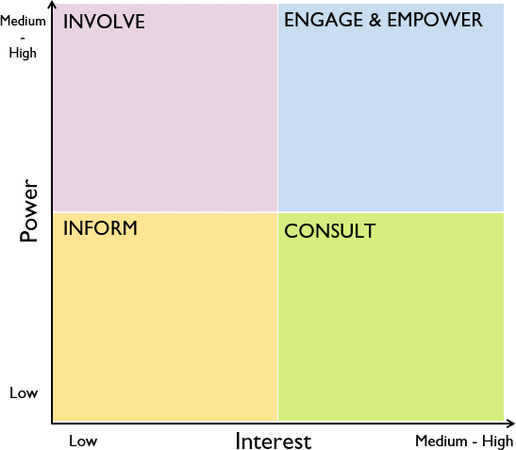

    - NVO za ekološka i ljudska prava
    - Regulatorna kancelarija za energiju
    - Kosovska energetska korporacija
    - Kompanije za ekološke procene
    - Preduzeća

- Termokos
- Kancelarija premijera
- Ministarstvo životne sredine, prostornog planiranja i infrastrukture
- Opštinske kontakt osobe iz Prištine i Obilića za projekat kao i odeljenja za komunikacije/PR
- Opštinski lokalni saveti. Vođe zajednice ili drugi subjekti koji predstavljaju interese pogođenih zajednica

Savet za praćenje implementacije (IMC) u vezi sa manjinskim, kulturnim/verskim subjektima, kao što je Srpska Pravoslavna Crkva kao zaštitnica Gazimestana i muslimanska zajednica kao vlasnik Bajraktarske grobnice.
  - Regionalni centar za kulturno nasleđe Prištine
(PRCCH)
  - Javnost opština na odgovarajućim projektnim
lokacijama
  - Opšta javnost Kosova
  - Školstvo/NVO
  - Asocijacija lokalnih samouprava
  - Lokalni mediji

U mestima Hade-e-Re, Mazgit i Škabaj, Priština - Tophane - Pogođene zajednice najbliže odgovarajućim projektnim lokacijama (sela i nivo naselja); Domaćinstva koja poseduju zemljište u blizini lokacije projekta; Lokalni vlasnici preduzeća; Ugrožene grupe (domaćinstva sa niskim prihodima, žene, starije osobe, mladi, posebno NEET, zajednice RAE, itd.)
Različite nacionalne i međunarodne agencije i ministarstva kao što su Kosovski sistem prenosa i operater tržišta; Kosovski hidrometeorološki zavod; Arheološki institut Kosova; IUCN itd.

Program angažovanja zainteresovanih aktera

Strategija komunikacije ka vodič za angažman aktera u skladu sa ključnim zainteresovanim akterima

Tabela 4 u nastavku daje detaljnu komunikacijsku strategiju koja vodi angažovanje zainteresovanih aktera prema ključnim zainteresovanim stranama, ciljevima komunikacije, komunikaciji i metodama angažovanja i indikativnom vremenu angažovanja/konsultacija.

Tabela 4 – Angažovanje aktera i planovi Strategije za komunikaciju

Br. | Identifikovani akter | Svrha komunikacije | Metode komunikacije i angažovanja | Okvirni rokovi angažovanja / konsultacija
1 | TERMOKOS /  Jedinica za implementaciju projekta (je glavni interni akter/korisnik projekta i samim tim centralna tačka komunikacije i angažovanja zainteresovanih aktera) | Imajući u vidu njenu centralnu ulogu, JIP će  u odnosu na spoljne aktere činiti sledeće:  - Obezbediti uspešnu implementaciju projekta i kao takav sve što angažman zahteva od rane faze projekta.  - Obezbediti blagovremene informacije o planiranim projektnim aktivnostima i metodama/sredstvima angažovanja i vremenskim okvirima svim zainteresovanim stranama.  - Obezbediti uspostavljanje i implementaciju žalbenog mehanizma i biti odgovoran za sve procese praćenja i izveštavanja. | Spoljni akteri –
 |  |  | Alati – SEP, Žalbeni dokumenti, nacrti i konačni ESIA dokumenti koji se objavljuju, dokumenti za izveštavanje, listovi sa činjenicama, javna obaveštenja, saopštenja za medije, prezentacije, informacije i komunikacija putem Internet stranice, društvenih mreža, prepiske, posete Internet stranici, sastanci jedan na jedan i javni sastanci zainteresovanih aktera/zajednice, radionice, tzv. „mejling“ liste (liste primalaca korespondencije)  Interno – dokumenti, izveštaji, politike, sastanci jedan na jedan i sastanci odeljenja, korespondencija i evidencija, posete Internet stranici, informacije od predstavnika na terenu/na licu mesta u vezi sa sledećim: politika ljudskih resursa; unutrašnji žalbeni mehanizam; zdravstvene i bezbednosne procedure; kodeksi ponašanja; Implementacija ESIA, ESMP, LRP mera SEP; žalbeni mehanizam SEP | Novembar 2021 – septembar
 |  |  |  | 2022- Tokom ESIA uz podršku konsultantskog tima
 |  |  |  | Tokom trajanja implementacije projekta (sve faze projekta preko JIP)

Br. | Identifikovani akter | Svrha komunikacije | Metode komunikacije i angažovanja | Okvirni rokovi za angažovanje / konsultacije
Prema internim akterima (TERMOKOS JIP, konsultantski tim, KfW – Informisati grupu o sledećem:

- Interni kapaciteti i planovi za uspostavljanje kapaciteta za sve zahteve projekta, posebno u vezi sa implementacijom SEP-a i svim merama koje su navedene u ESMP politici ljudskih resursa, žalbenom mehanizmu, zdravstvenim i bezbednosnim procedurama, kodeksima ponašanja, standardima KfW/SB ESS i PR-ovima EBRD-a.
2 | 1. Lokalno stanovništvo iz pogođenih opština i zajednica sa direktnim pristupom solarnom grejanju (korisnik opsluživan sistemom centralnog grejanja- Jug Prištine i potencijalni korisnici - Biće priključeni na sistem centralnog grejanja- Priština Tophane).  Zajednica duž rute cevovoda u Obiliću i Prištini  2. Lokalno stanovništvo pored solarne elektrane i jame za skladištenje predviđeno za izgradnju na neizgrađenoj parceli pored autoputa M2 između Prištine i Obilića. U blizini lokacije nalaze se i spomenik Gazimestan srpske pravoslavne manjine i Bajraktarova grobnica. | Informacije o prirodi Projekta, trajanju Projekta, potencijalnim uticajima na životnu sredinu, društvo i ekonomiju,  Priprema za socio-ekonomska istraživanja/popis u pogođenim selima i identifikovanje/informisanje strategije za ankete.  Mogućnosti da se zajednica aktivno uključi u pripremu ili implementaciju Projekta.  Mehanizmi za prigovore i žalbe. | Informisanje putem raznih najava) (npr. Internet stranica, društveni mediji, štampane brošure/leci.  Direktne informacije preko opština Priština i Obilić. Direktne informacije preko kontakt osobe ili osobe odgovorne za implementaciju SEP-a.  Javni sastanci u opštinskim centrima ili selima  Postojeće strukture zajednice (npr. seoski savetnici i predstavnici) će se koristiti u metodama angažovanja.  Ankete uzorkovanja/ Individualni sastanci/ „onlajn“ angažmani sa direktno pogođenim domaćinstvima tokom socio-ekonomskih istraživanja/popisa.  Komunikacija preko oglasnih tabli (postavljenih na odgovarajućim mestima u zajednicama) i postavljanje informacija o projektu/obaveštenja na njima. | 1) Na početku putem istraživanja osnovne linije socijalnog uticaja (april- maj 2022.),  1-4) Informativni i konsultativni sastanci održani u julu 2022. i u kasnijim fazama  Informacije o Projektu (npr. ESIA, SEP, Žalbeni formular) objavljene na sajtu TERMOKOS-a i drugim društvenim mrežama tokom implementacije projekta/

Br. | Identifikovani akter | Svrha komunikacije | Metode komunikacije i angažovanja | Okvirni rokovi za angažovanje / konsultacije
 | Stanovnici mesta Hade-e-Re - Nedavno preseljeni, ili u procesu preseljenja iz drugih sela Obilića u stambeno naselje južno od lokacije Projekta.  Formalni i neformalni korisnici zemljišta/farmeri. |  | Konsultacije koje treba preduzeti i informacije generalno pripremljene na albanskom i drugim lokalnim jezicima po potrebi
3 | Ranjive grupe:  - Zajednice RAE i druge etničke manjine  - žene  - omladina NEET  - ostali koji mogu biti identifikovani tokom implementacije projekta | Ugrožene i marginalizovane grupe će biti dodate kako je identifikovano kroz socio-ekonomsku anketu/popis i proces LRP.  Svrha je da se primene ciljane metode angažovanja za potencijalno ranjive i marginalizovane grupe kako bi imali pristup informacijama o Projektu i mogli da učestvuju u procesu angažovanja. Svrha je da se osigura da takve grupe nisu nesrazmerno pogođene Projektom i da se mogu identifikovati i primeniti specifične mere pomoći ako je potrebno.  Informisanje ugroženih grupa o planiranim projektnim aktivnostima i investicijama. | Metode će biti usavršene za ovu grupu nakon socio-ekonomskih istraživanja.  Kulturološki odgovarajući mehanizmi i pristupi za angažovanje sa ženama/RAE/manjinama u selima koje možda ne žele da prisustvuju javnim sastancima JIP će tražiti podršku i savet od lokalnih opština koje se angažuju sa ovim zajednicama, NVO i izabranih predstavnika sela i (ukoliko koliko je moguće) koriste postojeće metode i kanale angažmana sa ovim grupama, kao što su fokus grupe za žene, fokus grupe iz zajednica RAE.  - Informacije objavljene na oglasnim tablama  - Saopštenja za medije u ciljanim medijima etničkih manjina | Ključni mehanizam za angažovanje sa ranjivim grupama/ljudima je socio-ekonomsko istraživanje/popis u maju/junu 2022.

Br. | Identifikovani akter | Svrha komunikacije | Metode komunikacije i angažovanja | Okvirni rokovi za angažovanje / konsultacije
Pružanje pravovremenih informacija o potrebi prilagođavanja na privremene i nove uslove života koji proizilaze iz (pod)projektnih aktivnosti.

Društveno uključivanje ranjivih grupa u području pogođenom projektom.
4 | Ministarstvo za životnu sredinu, prostorno planiranje i infrastrukturu Kosova | Primiti i konsultovati se o relevantnim informacijama za osnovnu liniju ESIA i pripremu ESIA i druga neophodna odobrenja/mišljenja.  Saglasnost za korišćenje zemljišta Odobrenje za deljenje zemljišta Ekološka saglasnost  Izjava o proceni uticaja na životnu sredinu i društvo  Izjava Agencije za zaštitu životne sredine Kosova  Dozvola o uslovima izgradnje Upotrebna dozvola  Konačna odluka o eksproprijaciji  Uspešna realizacija projekta  Postizanje usaglašenosti sa KfW-ovim i međunarodnim zahtevima | Službena prepiska. Direktni sastanci.  Posete na licu mesta  Javne rasprave/sastanci. | Redovno tokom implementacije projekta.
5 | Lokalne samouprave (Opštine Priština i Obilić) | Planiranje i implementacija Projekta. Uključuje i sporazume o korišćenju zemljišta, projektnoj površini, priključnim cevovodima itd. | Zvanična prepiska i redovni sastanci za ažuriranje.  Pozvati predstavnike opština na javni sastanak i obavestiti ih o sastancima sa članovima zajednice, vlasnicima zemljišta; kompanijama, ugroženim grupama itd. | Tokom istraživanja osnovne vrednosti ESIA, objavljivanja ESIA, istraživanja; Tokom implementacije Projekta.

Br. | Identifikovani akter | Svrha komunikacije/aktivnosti | Metode komunikacije i angažovanja | Okvirni rokovi za angažovanje / konsultacije
 |  | Diskusija i dogovaranje o najboljim metodama za angažovanje zajednice kao deo SEP-a i anketa.  Omogućavanje - Javne konsultacije.  Podrška socio-ekonomskim istraživanjima i angažmanima sa lokalnim zajednicama, uključujući ranjive i marginalizovane grupe. | Komunikacija preko oglasnih tabli (postavljenih u centrima opština i pojedinim selima i javnim površinama).
6 | Savet za praćenje (monitoring) i implementaciju (IMC). | Sastav IMC: 1) MŽSPPI, 2) Ministarstvo kulture, 3) Delegacija EU, 4) OEBS i 5) Srpska Pravoslavna Crkva.  Da shodno tome obavesti statutarne članove IMC, posebno Srpsku Pravoslavnu Crkvu kao i predstavnike muslimanske zajednice, u vezi sa granicama Specijalne zaštićene zone Gazimestan sa otiskom projekta. | Formalna korespondencija i sastanci | Na osnovu pojašnjenja granica projekta/otiska iz studije izvodljivosti (avgust).
7 | Ostali relevantni vladini organi, ministarstva, agencije i javne institucije | - • Konsultacije sa relevantnim državnim organima u vezi sa projektnim aktivnostima (davaoci podataka i validacija podataka) u okviru procesa ESIA  - • Izveštavanje na osnovu zahteva nacionalnog zakonodavstva  - • Osigurati efikasno učešće svih zainteresovanih aktera tokom projekta | - Individualni konsultativni sastanci  - Javne konsultacije. Objavljivanje dokumenata i povratnih informacija po potrebi  - Mediji/saopštenja za štampu, informisanja  - Direktna komunikacija (sastanci i razmena e-mail-ova i službene prepiske) | Tokom istraživanja osnovne linije ESIA i objavljivanja  Kako bude neophodno u daljim fazama projekta

Br. | Identifikovani akter | Svrha komunikacije/aktivnosti | Metode komunikacije i angažovanja | Okvirni rokovi za angažovanje / konsultacije
 | Ministarstvo unutrašnjih poslova | - Pristanak Policije Kosova na Plan upravljanja saobraćajem  - Saglasnost Agencije za upravljanje vanrednim situacijama | Direktna komunikacija (sastanci i razmena e-mail-ova i zvanične prepiske u vezi sa pristankom | Tokom faze izgradnje
 | Ministarstvo za Kosovske bezbednosne snage | - Saglasnost sa uslovima koje je postavio „Mine Action Centre“ | - Direktna komunikacija (sastanci i razmena mejlova i zvanične prepiske u vezi sa pristankom) | Procedura koja se može zahtevati pre ili za vreme početka građevinskih radova u vezi sa neeksplodiranom municijom
 | Arheološki institut Kosova | - Arheološka saglasnost | - Direktna komunikacija (sastanci i razmena  e-mail-ova i zvanična prepiska u vezi sa pristankom) | Tokom ESIA
8 | Zainteresovane nevladine organizacije (NVO) i organizacije civilnog društva (OCD)  Napomena: Sve organizacije zainteresovane za Projekat mogu poslati svoje kontakt podatke JIP-u kako bi to bilo uključeno u Tabelu NVO date u Dodatku 5 ovog SEF-a i da bi bili direktno obavešteni o događajima na Projektu. | - • Pružanje pravovremenih informacija, komunikacija i konsultacija kako bi se projektne aktivnosti prilagodile potrebama lokalnih zajednica, marginalizovanih i ranjivih grupa i lokalnog okruženja.  - • Informisanje nacionalnih i lokalnih NVO o projektnim aktivnostima i dobijanje povratnih informacija o objavljenim dokumentima | - Sastanci javnih konsultacija i individualni konsultativni sastanci po potrebi  - Direktna komunikacija putem e-pošte  - Mediji/ saopštenja za javnost/ društvene mreže  - Informacije o projektu (npr. objavljeni dokumenti LRP, ESIA i SEP) | - Tokom predstavljanja projekta  - Tokom istraživanja osnovne linije i objavljivanja ESIA  - Tokom implementacije projekta

    - Strategija komunikacije tokom faze izgradnje

Tokom faze izgradnje cilj će biti da se obezbedi ublažavanje i informacije o uticajima projekta na zdravlje i bezbednost zajednice, upravljanje mogućim izvođačima, upravljanje sistemom za žalbe i ublažavanje problema vezanih za izgradnju, kao što su buka i saobraćaj.

Termokos će nadgledati i obezbediti da svaki ugovarač pripremi Odnose i informacije sa zajednicom sa jasnom procedurom za interakciju sa zainteresovanim stranama i za prikupljanje povratnih informacija i sugestija za pitanja vezana za izgradnju. Povratne informacije o građevinskim aktivnostima, kao što su preporuke za dizajn ili pitanja pristupačnosti, biće obrađene u skladu sa ovom procedurom i nadgledaće ih Termokos.

Tabela 5- Aktivnosti angažmana aktera u fazi izgradnje

Br. | Identifikovani akter | Svrha komunikacije/aktivnosti | Metode komunikacije i angažovanja
1 | Sve pogođene oblasti/zajednice i zainteresovane stranke | Objavljivanje informacija o sledećem:  - Svrha i vrsta građevinske delatnosti  - Rano upozorenje o datumu početka, rasporedu i trajanju izgradnje  - Potencijalni efekti i zdravstvene i bezbednosne mere/mehanizmi | Kontakt osoba dostupna na licu mesta tokom radova, a njeni kontakt podaci istaknuti na vidnom mestu na ulazu u lokaciju(e)  Znakovi upozorenja koji se postavljaju pre početka građevinskih aktivnosti, uključujući direktan kontakt broj nadzornika izgradnje Redovne posete gradilištu,  Godišnji izveštaji o ekološkom i društvenom monitoringu Mehanizam za žalbe i kutije za sugestije koje se nalaze na gradilištima  Baneri postavljeni u javnim zgradama, prostorima i gradilištima  Internet stranica projekta  Internet stranica opštine
2 | Sva pogođena područja/zajednice i zainteresovane strane; Lokalne vlasti, institucije javnih službi, lokalna preduzeća | - Obaveštenje o bilo kakvim smetnjama u transportu.  - Najava građevinske aktivnosti, zatvaranja puteva, transportne/pešačke dostupnosti itd.  - Obaveštavanje javnih subjekata zaduženih za pružanje usluga kako bi bili upoznati sa gustim saobraćajem ili građevinskim zonama.  - Informacije o aktivnostima koje mogu izazvati lokalne smetnje, kao što su građevinska buka i vibracije | Informativni baneri postavljeni na gradilištima. Postavljanje saobraćajnih znakova i upozorenja u vezi sa građevinskim aktivnostima, uključujući direktan kontakt broj nadzornika izgradnje.  Korišćenje društvenih medija za dosezanje do ciljanih oblasti.  Korišćenje lokalnih medija kao što su radio, TV, novine itd. Baneri za predstavljanje rasporeda izgradnje, zatvaranja puteva i mera koje treba razmotriti  Javne i privatne zgrade, gradilišta i opštinske zgrade  Žalbeni mehanizam – kutije za povratne informacije/žalbe  Praćenje buke/saobraćaja i rešavanje srodnih slučajeva pritužbi putem prikupljanja povratnih informacija od podnosioca žalbe.
3 | Sve pogođene projektne oblasti, zainteresovane strane i radnici na projektu | Mehanizam za povratne informacije i žalbe za Termokos (EHS) i Izvođače (podizvođače).  - Obuka o postupcima za žalbe  - Postupak rešavanja žalbi (uključujući ovde i odgovor na pitanja bezbednosti, gradnje ili ugovarača | Oglas o žalbenom mehanizmu preko Internet stranice projekta, banera projekta, letaka  Direktni telefonski pozivi, e-mail-ovi i sastanci licem u lice, posete lokaciji.

Br. | Identifikovani akter | Svrha komunikacije/aktivnosti | Metode komunikacije i angažovanja
- Pružanje obuke o politici Izvođača (zaposleni i izvođači) o poštovanju i odgovarajućem ponašanju u odnosu sa zajednicama
- Obezbeđivanje da izvođači imaju uspostavljene žalbene mehanizme
4 | Sve pogođene oblasti | - Obezbediti Termokos i timovi za ugovor/nabavke/ljudske resurse izvođača/e  - Prakse i planovi zapošljavanja i nabavke,  - Zapošljavanje lokalnih radnika  - Zdravlje i bezbednost  - Politike zapošljavanja zaposlenih iz pogođenih područja, uključujući ugrožene grupe  - Nabavka zaliha i usluga | Internet stranica TERMOKOS,  Ugovarač / Izvođač radova,  Opštine  Kontakti sa lokalnim kancelarijama za zapošljavanje  Novine  Tzv. „Baneri“/leci u pogođenim područjima
5 | Sve pogođene oblasti/zajednice | - Razvijanje, implementacija i informisanje  - Mesne zajednice na:  - Žalbeni mehanizmi  - Plan zdravlja i bezbednosti zajednice  - Lokalni plan nabavki  - Plan upravljanja saobraćajem | Internet stranice Termokosa i ugovarača, masovni mediji, lokalne oglasne table u pogođenim područjima i prostorijama opština.

    - Strategija komunikacije tokom faze operacija

Angažovanje zainteresovanih aktera u fazi operacije ima za cilj da informiše javnost o potencijalnim operativnim efektima i obezbedi sposobnost TERMOKOS/PEA za uspešnu implementaciju SEP-a.

Tabela 6-Aktivnosti angažovanja zainteresovanih aktera tokom faze operacija

Br. | Identifikovani akter | Svrha komunikacije / aktivnosti | Metode komunikacije i angažovanja
1 | Sve pogođene oblasti/zajednice i zainteresovani akteri | - Ažuriranje i implementacija  - SEP, Žalbeni mehanizam, Plan životne sredine, zdravlja i bezbednosti  - Razviti i objaviti godišnji izveštaj o monitoringu životne sredine i društva | Otkrivanje ažuriranih dokumenata koje će se deliti putem veb stranice/društvenih medija, a štampane kopije će biti dostupne u opštinskim kancelarijama i kancelariji Termokosa.  Ažurirani SEP  Izveštaji o žalbama  Podaci za kontakt odgovornih lica Izveštaji o praćenju

Specifični zadaci u okviru pripreme ESIA

TERMOKOS namerava da javnosti pruži sve relevantne informacije. Sve zainteresovane i pogođene zainteresovane strane/strane moći će da pronađu sledeća dokumenta na Internet stranici TERMOKOS-a (https://TERMOKOS.org). Za ovaj projekat treba kreirati poseban odeljak Internet stranice.

Čim budu spremni, biće dostupni sledeći dokumenti na albanskom, srpskom i engleskom jeziku, kako sledi:
- Ne-tehnički rezime ESIA (Non-Technical Summary - NTS);
- Plan angažovanja zainteresovanih aktera (SEP) uključujući i mehanizam za žalbe;
- Ocena ekološkog i socijalnog uticaja (nacrt i konačna verzija);
- Plan ekološkog i socijalnog upravljanja (ESMP).

Štampane verzije ovih dokumenata biće dostupne na uvid u radno vreme u prostorijama TERMOKOS Sh.A. (Ul. 28 Novembar, 181, Priština).

TERMOKOS je otvorio poseban odeljak na veb stranici projekta za Projekat i uključiće odgovarajuće opštine (Priština i Obilić) koristiti sledeće kanale za redovnu i direktnu komunikaciju sa zainteresovanim stranama:
  - Zvanična Internet stranica projekta TERMOKOS https://TERMOKOS.org/category/solar-4- kosovo/
  - Telefon, e-mail, fax ili e-mail pitanja za Kancelariju za informisanje javnosti u okviru TERMOKOS-a info@TERMOKOS.org; i posebna e-mail adresa solar4kosova@TERMOKOS.org
  - Direktna Internet stranica za pitanja građana - https://TERMOKOS.org/kontakti/
  - Kancelarija TERMOKOS za odnose sa javnošću (g-đa Afërdita Uka-Fejzullahu, e-mail: aferdita.uka@TERMOKOS.org);
  - Komunicira se sa sledećima:
    - Službena Internet stranica Opštine Priština, https://prishtinaonline.com /
    - Službena Internet stranica Opštine Obilić, https://kk.rks- gov.net/obiliq/

Objave za javnost će takođe biti saopštene medijima (lokalne radio i televizijske stanice, dnevne novine), kao i kada su relevantne za mesta/odbore zajednice.
Sve dostupne informacije i dokumenti o Projektu biće objavljeni najmanje 10 dana pre sastanaka. Ako je potrebno (npr. ako su očigledni rodni dispariteti u lokalnom odlučivanju i angažovanju građana), biće održani odvojeni sastanci kako bi se osiguralo da angažovanje zainteresovanih aktera u skladu sa procesom bude rodno odgovorno i takođe uzima u obzir zahteve ranjivih grupa koje treba identifikovati.
Sastanci sa javnošću/zajednicom će biti usmereni na pružanje informacija javnosti i PAP-ima o planiranim komponentama projekta. Učesnici će moći da iznesu svoja mišljenja i primedbe u vezi sa Projektom, kao i da predlože moguća rešenja postavljenih pitanja. Zaključci sastanka će biti dogovoreni tokom sastanka i snimljeni. U tu svrhu će se koristiti format prikazan u Dodatku 4. Svi opravdani komentari i predlozi biće razmotreni i na odgovarajući način adresirani. JIP će objaviti sažeti izveštaj o svim relevantnim pitanjima koja su pokrenuta, uključujući objašnjenja za uključivanje ili isključivanje predloga.

Prethodni angažman aktera i konsultantske aktivnosti

Konsultativne aktivnosti preduzete tokom rane faze ESIA (početna faza novembar 2021-maj 2022.) fokusirale su se na identifikaciju kapaciteta JIP za sprovođenje procesa angažovanja zainteresovanih aktera, kao i na dobijanje osnovnih informacija o dizajnu planiranog projekta i projektne oblasti za Ekološka i socijalna osnova.
Tabela 5 u nastavku daje rezime aktivnosti konsultacija i individualnog angažovanja preduzetih tokom ove faze.
Tabela 7 – Aktivnosti angažovanja zainteresovanih aktera tokom faze ESIA (novembar 2021- maj 2022.)

Datum | Vrsta angažmana / konsultacije | Zainteresovani akter | Mesto | Svrha angažmana / konsultacije
18.05.2022. | Konsultacija | Opština Priština, Direkcija za katastar | Kancelarije Opštine Priština | Obavestiti opštinu o proceduri ESIA  Pronaći rešenje za objavljivanje katastarskih podataka duž preliminarne trase cevovoda  Zahtev za jedinstvenu kontakt tačku za S4K projekat unutar Opštinske uprave (zamenik gradonačelnika?)  Informisati o statusu MoR između opština Priština i Obilić.
04.05.2022. | Sastanak | Edona Gaši (Gashi)-Durguti, direktorka prištinskog Regionalnog centra za kulturno nasleđe (PRCCH). | Kancelarije PRCCH | Svrha sastanka je dvostruka:  1. informisati PRCCH o projektnim rezultatima i predviđenim aktivnostima i videti da li postoji potreba da oni budu redovno informisani i/ili uključeni u projektne aktivnosti;  2. dobiti sve relevantne podatke potrebne za završetak ESIA osnovne linije i predložene mere za ublažavanje svih mogućih efekata na spomenike kulturnog nasleđa.
22.04.2022. | Objava za javnost o početku procesa socio-ekonomskog istraživanja | Opšta javnost | Preko Internet stranice TERMOKOS-a  Posteri u javnim zgradama | Objava o istraživanju preko Internet stranice  https://termokos.org/2022/04/22/njoftim- per-mbledhjen-e-te-dhenave-baze-socio-  ekonomike/  na 3 jezika (ENG, ALB, SRB),

Datum | Vrsta angažmana / konsultacije | Zainteresovani akter | Mesto | Svrha angažmana / konsultacije
21.03.  2022.  22.03.  2022. | Sastanci | TERMOKOS, MŽSPPI,  Opština Obilić, projektni tim za kružni put, Opština Priština, konsultantski tim za ESIA | Opština Obilić | Razgovarati o pitanjima tekućih građevinskih radova koji su u sukobu sa projektnim područjem. Razgovarati o pitanjima vlasništva projekta nad zemljištem i mogućim pogođenim osobama/institucijama kao što su vlasnici parcela kod Grobnice, diskusija o uklanjanju postojećeg groblja Hade-e-Re (njih 6, ali i onih koje bi se mogle izgraditi u budućnosti) i traženje nove lokacije za njih i džamiju; razgovarati o planovima i odgovornostima za organizovanje javne debate sa građanima Hade e Re da budu obavešteni o novoj odluci.
15.03.  2022. | Sastanak | TERMOKOS, MŽSPPI,  Opština Obilić, Opština Priština, konsultantski tim za ESIA | Opština Obilić | Kratak opis namene i tehničkih karakteristika projekta. Razgovarati o nekim pitanjima između strana koja bi omogućila izradu studije za projekat "Solar4Kosovo II / Solarno centralno grejanje". Razgovarati o vlasništvu nad parcelama između MŽSPPI i 2 opštine.
14.03.  2022. | Angažman | Stanovnik PAP- / Preseljeno lice | Hade-e-Re, najseverniji vlasnik kuće preko puta  sportskog „kaveza“ | Pridobijanje podrške za instaliranje i obezbeđivanje tri suda za uzorak
25.02.2022. | Korespondencija / pisma | TERMOKOS za opštine Obilić i Priština |  | Zahtev za katastarske informacije za lokaciju projekta i cevovod
08.02.2022. | Sastanak | Institut za zaštitu prirode | Institut za zaštitu prirode | Pribavljanje informacija o zaštićenoj oblasti Gazimestana (IUCN Kategorija 1)
19.01.2022. | Sastanak | MŽSPPI: Afrim Murati, Yllka Gashi Konsultantski tim ESIA : Lumnije Gashi-Shabani i  Sadije Deliu | MŽSPPI | Sastanak sa Odeljenjem za eksproprijaciju radi pribavljanja informacija o urbanističkom regulatornom planu za Hade-e-Re
09.11.2021. | Angažman | PAP-Korisnik poljoprivrednog zemljišta na lokaciji projekta | Mazgit | Usvojen učinak geotehničkih bušenja i probnih kopova putem potpisa
09.11.2021. | Angažman | PAP- Korisnik poljoprivrednog zemljišta na lokaciji projekta (pšenica) | Mazgit

Ostale aktivnosti SEP koje su u toku i koje su planirane tokom perioda ESIA u 2022. godini

Što se tiče angažovanja zainteresovanih aktera, tekući i planirani od maja 2022. do septembra 2022. su sažeti u Tabeli 6.
Tabela 8 – Angažman zainteresovanih aktera – Pregled tekućih i planiranih aktivnosti
Faza | Cilj angažmana | Aktivnosti22 | Informacije koje treba razmenjivati i sredstva | Očekivani ishodi | Planirani rokovi
Angažman zainteresovanih aktera tokom osnovne linije ESIA | Cilj je da se dogovori o aspektima i uticajima koji će biti obrađeni i analizirani u studiji ESIA | Kroz različite forme: Sastanci sa zainteresovanim stranama i objedinjeni grupni sastanci sa svim zainteresovanim grupama | TERMOKOS uz podršku konsultantskog tima  - Osnovna linija ESIA  - Ne-tehnički rezime  - SEF treba da bude objavljeno preko Internet stranice TERMOKOS https://TERMOKOS.org. i štampane kopije koje treba poslati zainteresovanim stranama za koje se utvrdi da su potencijalno pogođene Projektom ili imaju interes za njega.  Objava će se objaviti na albanskom i ako je potrebno na srpskom i turskom jeziku) lokalnim i nacionalnim novinama kako bi javnost znala gde mogu da pristupe izveštaju i kako mogu da daju komentare. | Mišljenje zainteresovanih strana u ekološkim i socijalnim aspektima koje treba da razmotri predlagač projekta i ako postoji potreba da se pozabave dodatnim aspektima. Zainteresovanim stranama je pružena prilika da daju svoje stavove o planovima za buduće aktivnosti angažovanja, uključujući sve preferencije za metode, materijale i raspored. | Rezime projekta SEP – april 2022. Sesije sa informacijama o projektu u Prištini (jul 2022.) Obilić (nakon potpisivanja MoR) ESIA Osnovni i ne-tehnički rezime objavljeni za 30 dana u Q4 2022.
 | Zainteresovane strane se informišu i konsultuju o dizajnu i lokaciji projekta, kao i da razumeju stavove i zabrinutosti zainteresovanih aktera o projektu
 |  | Zbog tekućih zabrinutosti za bezbednost zbog korona virusa, modaliteti konsultacija su prilagođeni da koriste više načina razmene komunikacije na društvenim medijima kao što su e-mail, alatke za onlajn sastanke, „Microsoft Teams Meeting“, Zoom, itd. i kada je to prikladno, sastanci licem u lice
 | Zainteresovane strane se konsultuju radi validacije relevantnih podataka o životnoj, socio-ekonomskoj i kulturnoj baštini. Zainteresovane strane se takođe konsultuju o najboljim načinima angažovanja tokom ESIA i odražavaju se u dokumentu SEP.
 | Zainteresovane strane mogu da komentarišu osnovnu liniju ESIA i mere ublažavanja i upravljanja za uticaje i rizike, i daju inpute u dokumentima

²² Dalji detalji (metode komunikacije i angažmana po grupama aktera) treba da se iznesu u narednom ažuriranom SEP.

Faza | Cilj angažmana | Aktivnosti22 | Informacije koje treba podeliti i sredstva | Očekivani ishodi | Planirani rokovi
Angažman zainteresovanih aktera tokom studije osnovne linije socijalnog uticaja (SIBS) | 1. Interne zainteresovane strane su informisane i konsultovane o dizajnu i glavnim komponentama studije i biće im data prilika da podele svoje stavove, brige i doprinose.  2. Projektni PAP, pogođene zajednice i šira javnost su informisani o svrsi, važnosti, prirodi i vremenskom okviru istraživanja.  1. Interne zainteresovane strane su blagovremeno informisane o glavnim nalazima studije. | 1. Finalizirane ankete se dele sa internim zainteresovanim stranama (posebno opštinama TERMOKOS, Obilić, i Priština, itd.) i od njih se traži da daju svoje komentare/inpute u određenom vremenskom okviru.  1. Javno objavljivanje studije: Dve nedelje pre početka terenskog rada, oglasi ankete će biti objavljeni putem različitih kanala i mesta..  1. Sastanak sa internim zainteresovanim stranama na kojem će biti razmenjeni i predstavljeni ključni nalazi studije. | 1. Ankete se dele sa internim zainteresovanim stranama putem e-pošte. Zainteresovane strane imaju 7 radnih dana da pregledaju i dostave komentare u vezi sa sadržajem ankete. Ako se smatra izvodljivim, sastanak bi se takođe mogao organizovati kako bi se razgovaralo i kako bi se finalizirale sve promene koje bi mogle da se pojave tokom perioda pregleda.  1. Oglasi o javnoj anketi sadrže najmanje sledeće podatke: Naziv i kontakt informacije organizacije koja sprovodi anketu (tj. TERMOKOS); Informacije o poverljivosti i kako će se koristiti prikupljeni podaci; Trajanje ankete; Kratak opis svrhe i značaja studije; Uputstva o tome kako će se anketa sprovesti i kada.  U alatke za objavljivanje informacija spadaju:  - Distribucija štampanih informativnih materijala kao što su leci, brošure i informativni listovi, prilagođeni lokalnom jeziku i nivou pismenosti  - Plakati i/ili oglasne table postavljene na vidljivim i lako dostupnim mestima koja posećuju lokalna javnost, uključujući veoma frekventne ulice, zgrade lokalne uprave, prodavnice, škole, kulturne i sportske centre, pošte, parkove itd.  - Ključne informacije objavljene na | Zainteresovanim stranama se pruža mogućnost da pregledaju i predlože sve izmene istraživanja pre nego što budu javno objavljene i pre početka terenskog rada.  PAP i opšta populacija su informisani o svrsi, važnosti i prirodi ankete i razumeju zašto je njihovo učešće važno.  Zainteresovane strane su blagovremeno informisane o nalazima ankete i kako će se ti nalazi dalje koristiti u svrhe vezane za projekat. | April 2022. – Počinje dve nedelje pre početka rada na terenu  maj 2022 –  Prikupljanje podataka iz ankete  Jun 2022 – Anketa je završena  jul 2022- septembar 2022  Izveštaj će biti sačinjen

Faza | Cilj angažmana | Aktivnosti22 | Informacije koje treba podeliti i sredstva | Očekivani ishodi | Planirani rokovi
zvaničnim Internet stranicama opština Priština i Obilić, relevantnih ministarstava i TERMOKOS-a
- Medijska saopštenja putem štampanih, radio i nacionalnih TV oglasa
- Objave na društvenim mrežama (Facebook, Instagram, YouTube stranice opština Priština i Obilić, relevantna ministarstva i TERMOKOS)
- Informativne sesije licem u lice sa odabranim zajednicama
- Komunikacija od usta do usta koju omogućavaju relevantne nevladine organizacije i mreže zajednice
3. Prezentacija sa ključnim nalazima istraživanja biće pripremljena i predstavljena na internom sastanku zainteresovanih aktera.
Angažman u vezi sa izveštajem ESIA | Obavljene su konsultacije u vezi sa studijom kako bi se otkrili njeni rezultati i pružila mogućnost zainteresovanim stranama da se uvere da su tačke naznačene na osnovnim sastancima ESIA adresirane u studiji. | Održava se jedinstveni sastanak (ročište). Sastanku prisustvuju predstavnici svih zainteresovanih aktera, a najmanje oni koji su učestvovali na osnovnim sastancima i konsultacijama  Objavljivanje izveštaja ESIA za pregled i komentar.  Javno objavljivanje ESIA Izveštaja i period komentara | Od strane TERMOKOS uz podršku konsultantskog tima  Nacrt ESIA  rezultati studije i predstavljanje mera za ublažavanje će takođe biti izloženi  Ažurirani dokument SEF / SEP  na albanskom i engleskom (ako bude relevantno i na srpskom i turskom jeziku) | Mišljenje zainteresovanih strana u ekološkim i socijalnim aspektima treba da se pozabavi predlagačem projekta i ako postoji potreba da se pozabave dodatnim aspektima  Identifikovati potencijalne radnje koje treba preduzeti da bi se studija završila. | Objava za 30 dana u Q4 2022. g.

Faza | Cilj angažmana | Aktivnosti22 | Informacije koje treba podeliti i sredstva | Očekivani ishodi | Planirani rokovi
Sastanci sa zainteresovanim stranama, uključujući i sastanke zajednice gde je to relevantno.
Prikupiti doprinose zainteresovanih aktera o ESIA i planirane mere ublažavanja i poboljšanja. Odgovoriti na sve primljene komentare.

    - Završene aktivnosti javnog informisanja

Na osnovu dokumenta SEP izvršene su sledeće aktivnosti:

- Internet stranica S4K koju je 29. marta pokrenuo TERMOKOS u skladu sa savetima konsultanta
(https://termokos.org/category/solar-4-kosovo/

- Kratki ne-tehnički opis projekta za Internet stranicu Termokosa
https://termokos.org/2020/01/24/viti-2019-me-si-suksesshmi-ne-historine-e-termokos-it/

- Informativna brošura o SBS, kao i obaveštenje i informacije o obrascima za javne prigovore i žalbe / predstavke, izrađeno i objavljeno na Internet stranici i na društvenim mrežama 22. aprila (vidi Sliku 5 i odeljak 5.4.3.)

- Medijske vesti i informacije na društvenim mrežama u vezi sa projektom:
  - https://termokos.org/2022/03/25/krijohen-parakushtet-per-realizimin-e- projektit-per-energjine-solare/
  - https://termokos.org/2019/11/12/shqyrtohen-mundesite-per-aplikimin-e- ngrohjes-solare-per-prishtinasit-2/
  - https://termokos.org/2022/05/10/shperndahen-broshurat-informuese/
  - https://prishtinainsight.com/kosovo-hails-solar-energy-project-as-potential- game-changer/
  - https://balkangreenenergynews.com/prishtina-district-heating-company-to- build-70-mw-solar-thermal-plant/
  - https://www.districtenergy.org/blogs/district-energy/2022/03/30/prishtinas- district-heating-company-to-build-70-mw
  - https://renewablesnow.com/news/ebrd-mulls-225-mln-euro-loan-to-kosovo-for- solar-heating-project-784030/
  - https://termokos.org/2020/01/24/viti-2019-me-si-suksesshmi-ne-historine-e- termokos-it/

- Dva javna informativna sastanka o ESIA i SEP održana 21. i 22. jula (vidi odeljak
5.4.2. o ESIA u tekstu dole i Dodatak 10.6 - konsultativni sastanci o ESIA/SEP od 21 – 22. jula 2022.)

    - Izveštaj ESIA

Izveštaj o osnovnoj liniji ESIA obuhvata aktivnosti komunikacije i konsultacije u vezi sa zadatkom, procenom opcija, pripremanjem analize nedostataka u vezi sa nacionalnim zakonodavnim i regulatornim okvirom u odnosu na donatorske i međunarodne standarde (kao što je opisano u Poglavlju 2 ovog dokumenta)23 (kao osnova za Izveštaj ESIA). Ove aktivnosti su detaljno opisane u izveštaju ESIA, kao i u tabeli 4 gore.

- Zvanično pismo upućeno 19. avgusta 2022. Sekretarijatu Saveta za implementaciju i nadzor specijalnih zaštitnih zona, Kosovo (za statutarne članove NKM, posebno srpsko-pravoslavnu crkvu kao i predstavnike muslimanske zajednice, u vezi sa Specijalnom zaštićenom zonom Gazimestan) pruža pregled projekta i otiska projekta, kao i srdačno poziva NKM da uspostavi dugoročnu liniju komunikacije sa TERMOKOS Sh.A (Kopije ovog pisma su date u Dodatku 10.7)

Proces izveštavanja o ESIA uključuje obelodanjivanje i konsultacije u vezi sa ovim izveštajem, u skladu sa standardima i smernicama finansijskih institucija i lokalnim standardima. Ostale relevantne ekološke i društvene informacije biće dostupne javnosti nakon odobrenja Nacrta ESIA izveštaja.

      - Javni sastanci u vezi sa pripremom ESIA

Dana 21. i 22. jula 2022. održana su dva javna sastanka, odnosno 21. jula u školi Diturija, Škabaj sa 18 učesnika koji su predstavljali područja Škabaj (Shkabaj), Hade e Re, Dragodan i 22. jula u školi „Meto Bajraktari“ sa 9 učesnika iz naselja Tophane/Priština.

Ovi javni skupovi održani su sa zainteresovanim stanovnicima pogođenih područja i opštom javnošću na čelu sa NP TERMOKOS Sh.A. i podržan od ESIA konsultanata kao deo izrade Procene uticaja na životnu sredinu i društvo.

Sledeće teme su predstavljene i diskutovane u skladu sa pozivom i dnevnim redom podeljenim učesnicima:
        - Informacije o solarno-termalnom projektu (Solar4Kosovo), pogođenim oblastima, kratkoročnim i dugoročnim koristima za stanovnike, ključnim karakteristikama projekta (dok je izveštaj studije izvodljivosti još uvek bio u fazi finalizacije) – g. Naim Bitići, Termokos
        - Proces procene uticaja na životnu sredinu i društvo i početna razmatranja – g. Andrian Vaso, i gđa. Lumnije Gashi, (CES IS)
        - Socijalna pitanja, plan obnove sredstava za život i plan angažovanja zainteresovanih aktera i komunikacije – gđa Eldisa Žebo i gospodin i Vigan Behljulji (CES IS)

²³ Poglavlje 2 – Regulatorni uslovi za angažovanje zainteresovanih aktera

        - Pitanja, komentari i informacije građana
Detaljne beleške sa ovih sastanaka, uključujući snimke za pitanja i odgovore i pojašnjenja za učesnike, kao i spisak učesnika, fotografije i drugu prateću dokumentaciju nalaze se u detaljima u Dodatku 10.6 – ESIA/SEP konsultativni sastanci od 21. do 22. jula 2022.

    - Studija osnovne linije socijalnog uticaja - SIBS

Cilj osnovne studije o društvenom uticaju je da se identifikuju uticaji projekta na uslove života stanovnika i komercijalnih klijenata (biznisa). Osnovna studija pruža empirijske informacije u vezi sa socio-ekonomskom pozadinom korisnika projekta, kao i onih koji će imati koristi od implementacije projekta i domaćinstava koja neće imati nikakve koristi od projekta (tj. ne-korisnička grupa). Osnovna studija pruža socio-ekonomske karakteristične podatke iz korisničkih i ne-korisničkih domaćinstava, uključujući potrošnju energije i ponašanje u potrošnji, kao i mišljenje, stav i pristupačnost korišćenja daljinskog grejanja stanovnika i preduzeća u vreme istraživanja (2022). Ovo omogućava da se uporede rezultati istraživanja iz 2022. godine sa sličnim istraživanjima u budućnosti nakon što projekat bude sproveden. i omogućava socio-analitičke studije o promenama mišljenja/stava/svesti o snabdevanju DH kod ispitanika. Osnovna studija takođe služi da unapred proceni društveno-ekonomske uticaje i uticaje na zdravlje i bezbednost zajednice i da osmisli strategiju/plan upravljanja PIU/TERMOKOS-a koji su identifikovali i prepoznali učesnici ankete nakon što je projekat sproveden.

U pogledu komunikacije zainteresovanih aktera – zvanična objava za javnost o početku SBS obavljena je preko Internet stranice Termokosa 22. aprila 2022. godine;
Internet stranica Solar4Kosovo: https://TERMOKOS.org/category/solar-4-kosovo/
Facebook: https://www.facebook.com/NgrohtorjaTERMOKOS/.

Ista obaveštenja (informativne brošure) su štampana i postavljena u zgradama opština Priština i Obilić, u školama u mestima Škabaj i Hade e Re, oblastima kao i na nekoliko mesta u naselju/lokaciji Hade e Re (Slika 5 dole). Saopštenje je uključivalo ključne informacije u vezi sa svrhom, značajem, prirodom i trajanjem ankete objavljene sa osobama pogođenim projektom (PAP) i opštom populacijom u oblasti projektne studije. Svi štampani materijali su stavljeni na raspolaganje na engleskom, albanskom i srpskom jeziku.

https://termokos.org/2022/05/10/shperndahen-broshurat-informuese/ https://termokos.org/2022/04/22/njoftim-per-mbledhjen-e-te-dhenave-baze-socio- ekonomike/

Slika 5 – Primerak obaveštenja o početku SBS na engleskom jeziku (poslednja stranica, naslovna stranica)
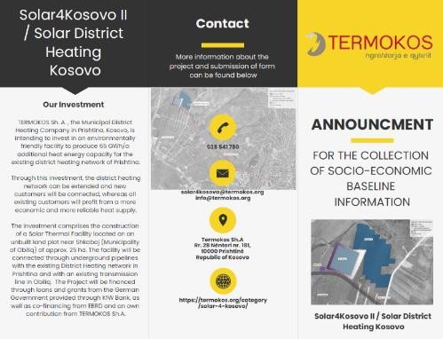
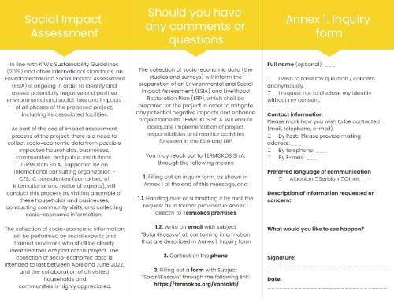
SBS je počeo 5. maja 2022. godine. Istraživanje je sprovedeno tehnikom kompjuterski potpomognutog ličnog intervjua, odnosno prikupljanjem podataka putem tableta. Prikupljanje kvantitativnih podataka završeno je 27. maja 2022. Sprovedeno je ukupno 210 anketa, sa po 70 anketa za svaki stratum objašnjeno u tabeli 7: postojeći korisnici, potencijalni korisnici i ne-korisnici (ostali delovi grada koji nisu planirani da se biti priključen na gradsko grejanje koje snabdeva Termokos).

Tabela 9 – Slojevi (Stratumi) tipova korisnika za studiju osnovne linije

Sloj | Vrsta domaćinstva | Opis | Oblast ankete | Faze uticaja
1 | Korisnik | Snabdeveni sistemom centralnog grejanja | Priština jug | Operativna faza
2 | Mogući korisnik | Biće povezani na sistem centralnog grejanja | Priština Tophane | Operativna faza
3 | Nije korisnik | Nisu povezani na sistem centralnog grejanja | Samo u Prištini | Faza izgradnje,  Operativna faza

Kategorija postojećih korisnika razvijena je u 8 različitih naselja u gradu, potencijalni korisnici u 4 naselja, a ne-korisnici u 6 naselja grada Prištine. Prikupljeni podaci su obrađeni i napravljena je opšta statistika (deskriptivna statistika), a rezultati će biti integrisani u deo ESIA.

Resursi i odgovornosti za implementaciju aktivnosti angažovanja zainteresovanih aktera

Odgovornosti TERMOKOS-a

TERMOKOS će uspostaviti Jedinicu za implementaciju projekta (JIP/PIU), koja će biti odgovorna za implementaciju Projekta i aktivnosti i ulaganja posebne pod-komponente. Projektni komitet će pratiti sprovođenje planiranih aktivnosti angažovanja zainteresovanih aktera uključujući sprovođenje planiranih aktivnosti sa ovim SEP-om.

Tim JIP će se sastojati od najmanje jednog stručnjaka za angažovanje zainteresovanih aktera (SEE), koji će:
- promovisati projekat zajedno sa korisničkim opštinama;
- voditi informativne kampanje;
- povezivati se sa opštinama, zajednicama, grupama i akterima;
- održavati javne konsultacije i akcije angažovanja.
Pored ovoga, SEE će biti odgovoran i za sledeće:
- administriranje kanala društvenih mreža projekta (npr. Internet stranica, Facebook),
- saradnja sa lokalnim medijima i promotivni događaji i reklamiranje.

SEE će biti odgovorna osoba za implementaciju SEP-a tokom čitavog projektnog ciklusa i zadužena za komunikaciju sa svim zainteresovanim stranama.

Sprovođenje aktivnosti planiranih u okviru ovog SEP-a se smatra pokrivenim od strane TERMOKOS-a.

6.1.1 Uslovi mandata i opis poslova za TERMOKOS/ eksperta JIP za angažman aktera

U vreme izdavanja ove verzije SEP (avgust 2022.), TERMOKOS još uvek nema posvećenog stručnjaka za angažovanje zainteresovanih strana (SEE). Stoga će ovaj Projektni zadatak voditi sveukupne zadatke za Eksperta za angažovanje zainteresovanih aktera (SEE) koje će TERMOKOS angažovati za ceo projektni ciklus i obuhvatiti odgovornosti za nadgledanje, koordinaciju, implementaciju i praćenje i izveštavanje o svim aktivnostima u vezi sa angažovanjem zainteresovanih aktera u vezi sa ovim projektom sa sledećim aktivnostima:

• Da razvija, koordinira i prati sve aktivnosti angažovanja zainteresovanih aktera uključene u ovaj plan.
• Redovno ažuriranje SEP-a u saradnji sa JIP TERMOKOS-a.
• Da se odrede neophodni resursi za delotvornu implementaciju SEP-a
• Da bude odgovoran za sprovođenje aktivnosti angažovanja
• Da prisustvuje i vodi sastanke zainteresovanih aktera sa članovima tehničkog tima i
• Obezbediti da se na povratne informacije o odgovorima zainteresovanih aktera i zahtevima tehničkim timovima odgovori u dogovorenim rokovima
• Pripremiti nacrt komunikacije i otkriti informacije zainteresovanim stranama, posebno zajednicama, na jeziku koji je lako čitljiv/razumljiv
• Voditi evidenciju aktivnosti angažovanja zainteresovanih aktera i povezanih komunikacija tokom životnog ciklusa Projekta
• Za snimanje vremena i sadržaja informacija o deljenju medija
• Voditi i održavati bazu podataka o svim izvršenim aktivnostima za potrebe praćenja, evaluacije i izveštavanja:
  - Registar zainteresovanih aktera, periodično ažuriran;
  - Registar aktivnosti angažovanja zainteresovanih aktera, sa naznakom za svaku obavljenu aktivnost, uključujući ovde i lokaciju, učesnike po kategoriji i broju, objavljene informacije i rezultate aktivnosti;
  - Registar komentara i odgovora koji se ažurira tokom životnog ciklusa projekta.
  - Prethodne verzije SEP.
  - Status rada žalbenog mehanizma.
  - Pripremljeni periodični izveštaji.

Ostale stranke odgovorne za implementaciju SEP

- Ugovarači / Izvođači

Svi izvođači koji su zaduženi za izvođenje konkretnih investicionih (potprojekta) aktivnosti će takođe biti u obavezi da implementiraju relevantne odredbe SEP-a u pojedinim delovima koji se odnose na građevinske radove. Termokos će nadgledati i obezbediti da svaki ugovarač pripremi Odnose i informacije sa zajednicom sa jasnom procedurom za interakciju sa zainteresovanim stranama i prikupljanje povratnih informacija i sugestija za pitanja vezana za izgradnju. Povratne informacije o građevinskim aktivnostima, kao što su preporuke za dizajn ili pitanja pristupačnosti, biće obrađene u skladu sa ovom procedurom i biće praćene od strane Termokosa.
Pre početka izgradnje, javnost i lokalna zajednica će biti obavešteni od strane izvođača radova na lokalnom nivou.
Izvođač je odgovoran da pripremi EHS, HR Politiku i GRM radnika i da se pridržava ovih zahteva. Mehanizam žalbe za zahteve ugovaranja radova će biti izložen u tenderskoj dokumentaciji i ugovorima potpisanim sa izvođačima.

- Opštine Priština i Obilić
Odgovorne su da olakšaju javne konsultacije i angažovanje sa dotičnim licima (vlasnicima i korisnicima) u zajednicama u njihovoj oblasti i da objavljuju sve relevantne dokumente SEP.

Mehanizam za žalbe i prigovore
JIP koju je TERMOKOS osnovao za ovaj projekat će održavati žalbeni postupak za ceo projekat, uključujući aktivnosti i investicije pod-komponente tokom svih faza projekta. JIP će imenovati kontakt osobu odgovornu za implementaciju žalbenog mehanizma. Svi akteri, o svim aktivnostima biće obavešteni o postojanju i dostupnosti žalbenog mehanizma, kontaktima imenovanog lica, kao i oblicima podnošenja pritužbi. Cilj žalbenog postupka je da obezbedi da se svi komentari i pritužbe bilo koje zainteresovane strane projekta razmotre i adresiraju na odgovarajući i blagovremen način.

Zainteresovane strane će biti u potpunosti obaveštene o žalbenim procedurama na jednostavnom jeziku i jeziku manjina gde je to prikladno i u skladu sa kosovskim zakonima. Sve informacije o žalbenom mehanizmu i Obrazac za pritužbe (Aneks 1) biće dostupne putem onlajn informacija (internet stranica TERMOKOS) i u štampanom obliku na javnim površinama zajednice, kao i u prostorijama Projekta i drugim lokacijama koje će biti definisane pre početka realizacije projektnih aktivnosti i/ili investicija.

Sve pritužbe će biti evidentirane u Registar žalbi projekta (Dodatak 3) i prihvaćene u roku od 7 kalendarskih dana. Nakon potvrde žalbe, odgovorno lice iz JIP će obavestiti zainteresovanu stranu-podnosioca pritužbe o preporučenim korektivnim koracima i svim narednim radnjama u roku od 15 kalendarskih dana. elektronskom poštom ili kao poštansko pismo.

Odgovorno lice JIP će objavljivati i redovno ažurirati sve relevantne dokumente i žalbene procedure na Internet stranici Projekta.

U slučaju da TERMOKOS/JIP nije u mogućnosti da se pozabavi pitanjima koja su pokrenuta hitnim korektivnim merama, biće identifikovana dugoročna korektivna radnja, u roku od 30 kalendarskih dana od potvrde žalbe. TERMOKOS/JIP će pružiti detaljno objašnjenje/opravdanje zašto problem nije adresiran i/ili nije u mogućnosti da se pozabavi konkretnim pitanjem pokrenutim putem žalbenog mehanizma. Takođe, u slučaju da nije potrebna bilo kakva radnja, podnosilac žalbe će dobiti obaveštenje. Odgovor takođe treba da sadrži objašnjenje o tome kako osoba/organizacija koja je podnela pritužbu može da nastavi sa pritužbom u slučaju da ishod nije zadovoljavajući. Vidi takođe Dodatak 2.

U svakom trenutku, podnosioci žalbe mogu tražiti druge pravne lekove u skladu sa pravnim okvirom Kosova, uključujući i formalnu sudsku žalbu.

Poseban mehanizam za žalbe biće dostupan internim radnicima JIP-a, za pitanja u vezi sa LRP-om, kao i za ugovorene/podizvođačke poslove tokom faze izgradnje projekta

U ovom trenutku svi građani, uključujući i pogođene aktere u okviru ovog projekta, mogu koristiti sledeće načine podnošenja žalbe ili traženja više informacija:

- Popunjavanje obrasca za pitanja i primedbe
- Primopredaja ili podnošenje putem pošte zahteva u formatu koji je dat u Aneksu 1 direktno u objektima TERMOKOS-a.
- Pisanje e-mail-a sa naslovom: „Solar4Kosovo“, sa informacijama koje su opisane u Aneksu 1.
- Kontakt putem telefona
- Popunjavanje obrasca sa naslovom „Solar4Kosovo“ preko sledećeg linka:
https://TERMOKOS.org/kontakti/ - kao na Slici 6 dole.

Slika 6 – Obrazac za direktan kontakt za pitanja i predstavke putem Internet stranice TERMOKOS

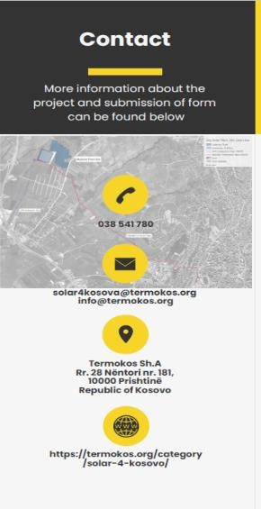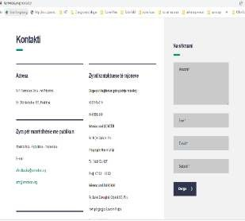

Monitoring (praćenje i nadgledanje) i izveštavanje

Rezultati procesa angažovanja zainteresovanih aktera biće uključeni u izveštaje o monitoringu koje će interno pripremiti TERMOKOS.

Prvi izveštaj će biti izrađen 3 meseca nakon početka projekta, a zatim će se ažurirati na kvartalnoj osnovi.

Izveštaji će biti objavljeni na sajtu TERMOKOS-a sa sledećim podacima:
- Mesto i vreme održavanja konsultativnih sastanaka (uključujući i druge vrste aktivnosti angažovanja) sa podacima o učesnicima.
- Pitanja i nedoumice pokrenute tokom konsultativnih sastanaka i informacije o tome kako su pitanja pokrenuta tokom sastanaka uzeta u obzir od strane TERMOKOS-a uključujući sprovedene korektivne mere za rešavanje žalbi.
- Broj i vrste pritužbi u izveštaju TERMOKOS-a sa označavanjem otvorenih, rešenih i zatvorenih žalbi.

Pored ovoga, TERMOKOS će KfW-u i EBRD-u podnositi godišnje izveštaje o životnoj sredini i društvu u kojima su sumirani uticaji na životnu sredinu i društvo, učinak u pogledu zdravlja i bezbednosti, obelodanjivanje i konsultacije i implementacija spoljnog mehanizma za žalbe.

Jedinica za implementaciju projekta TERMOKOS biće odgovorna za praćenje svih aktivnosti angažovanja zainteresovanih aktera u vezi sa Projektom, obezbeđivanje ispunjenja i ažuriranja ovog SEP-a i izveštavanje KfW-a i EBRD-a.

Podaci za kontakt i odgovornosti za implementaciju
Odgovorno lice za implementaciju Plana za angažovanje zainteresovanih aktera je: TERMOKOS Sh.A.
Ul. 28. Novembra (28 Nëntori) br. 181,
10000 Priština Republika Kosovo info@TERMOKOS.org
solar4kosova@TERMOKOS.org Telefon: 038 541780

Aneks

Dodatak 1: Obrazac za žalbe u projektu

Referentni broj
Puno ime (opcionalno)

- Želim da podnesem žalbu/prigovor anonimno.
- Zahtevam da se moj identitet ne objavljuje bez mog pristanka.
Podaci za kontakt |  | ฀ | Poštom: Molimo navedite poštansku adresu:
Molimo označite na koji način želite da budete kontaktirani
(e-mail, telefon, pošta).
 |  | ฀ | Telefonom:
 |  | ฀ | E-mail
Poželjni jezik komunikacije |  | ฀  ฀ | Albanski Srpski
 |  | ฀ | Drugi jezik:
Opis incidenta za žalbu |  |  |  | Šta se desilo? Gde se to desilo? Kome se to desilo? Šta je rezultat tog problema?
Datum incidenta  žalbe | /
 |  | ฀  ฀  ฀ | Jednokratni incident/žalba (datum ) Desilo se više od jedan put (koliko puta? ) Tekući problem (trenutno se proživljava)
Šta biste vi želeli da se dogodi?
Podaci za kontakt za žalbe i predstavke:  Predmet: Solar4 Kosovo  Za: TERMOKOS Sh.A.  Ul. 28. Novembra (28 Nëntori) br. 181,  10000 Priština,  Republika Kosovo  solar4kosova@TERMOKOS.org telefon: +383 38 541780 |  |  |  |  | Potpis: Datum:

Sprovođenje popravne akcije uz dalje popravne mere

Dodatak 2: Procedura žalbe u projektu

Primljene žalbe
(u pisanom ili usmenom formatu) Potvrda prijema u roku od 7 dana
NIJE POTREBNO DELOVANJE
POTREBNO DELOVANJE
Upis datuma u Registar žalbi
Upis datuma.

Zaključenje predmeta.

Neposredna akcija dovoljna da odgovori na žalbu
Informisanje podnosioca o popravnoj akciji i potvrda da li je podnosilac zadovoljan predloženom akcijom

Identifikovanje bilo kakvih potrebnih dugoročnih popravnih akcija

U roku od 15 dana informisanje podnosioca o predloženoj popravnoj akciji ili objašnjenje zašto akcija nije potrebna

Praćenje radi potvrđivanja uspešne implementacije popravne akcije



Dodatak 3: Registar žalbi u projektu

Datum prijema | Ime podnosioca žalbe | Kanal komunikacije (kako?) | Komponenta i investicija | Opis problema | Preduzete akcije | Datum razrešenja

  - Dodatak 4: Izveštaj o dokumentaciji o aktivnosti angažovanja aktera

Broj: | Datum i mesto sastanka:
Svrha angažovanja: (na primer, da informiše zainteresovane strane o nameravanom projektu ili da prikupi njihova mišljenja o potencijalnim ekološkim i društvenim uticajima nameravanog projekta)
Oblik angažovanja i konsultacija: (na primer, sastanci licem u lice kao što su gradske većnice ili radionice, fokus grupe, pismene konsultacije, onlajn konsultacije)
Broj učesnika i kategorije učesnika:
Lista relevantne dokumentacije koja je pokazana učesnicima:
Rezime glavnih tačaka i pitanja koja su pokrenuli zainteresovani akteri:
Rezime toga kako se odgovorilo na pitanja aktera i kako je to razmatrano:
Pitanja i aktivnosti koje zahtevaju naknadne radnje, uključujući pojašnjavanje načina na koji su zainteresovane strane informisane o odlukama:

Dodatak 5: Početni spisak i podaci za kontakt identifikovanih NVO koje su zainteresovani akteri

OBILIĆ

Iniciativa Qytetare për Mbrojtjen e Mjedisit në Obiliq IQMM Ramadan Hashani
Obilić, Ul. Hasan Prishtina p.n. Tel. 044/361-089 (Mob)
Email: iqmm@hotmail.com

PRIŠTINA

Environment and Democracy (ADM, EDM) Ambienti e Demokracia. Ul. genci Nr. 27 Kosovo Polje
10000 Priština, Kosovo
Tel: (044) 219-695
E-mail: adm_ja@yahoo.com Lider: Magbule Krasniqi, direktor Lice za kontakt: Bajram Ferati

Environmental Protection Initiative ‘Nature’ (EPI ‘Nature’)
Ulpiana D1/9/6, 10000 Priština, Kosovo Tel: (044) 192-795, (044) 206-254
E-mail: shjusufi@yahoo.com
Lider: Bardha Korça, generalni direktor

Institute of Kosova for Developing Policy (IKPZH) Instituti i Kosovës për Politika Zhvillimore Ul. Azem Bejta, Nr 21, 10000 Priština, Kosovo
Tel: (044) 151-115, (044) 502-546, (038) 239-010
E-mail: instituti_politik@yahoo.com Leader: Blerim Burjani, head

Kosova Association of Ecologists (KAE, SHEK) Shoqata e Ekologëve të Kosovës
Ul. Nëna Tereze Fakulteti i Shkencave Matematike-Natyrore, Nr 54, 10000 Priština, Kosovo Tel: (044) 129-671
E-mail: behxhetm@yahoo.com Lider: Behxhet Mustafa, chairman Lice za kontakt: Avni Hajdari

Organic Agriculture Association of Kosovo (OAAK, SHBOK) Shoqata e Bujqësisë Organike e Kosovës Ul Bill Clinton p.n, 10000 Priština
Fakulteti i Bujqësisë Priština, Kosovo
Tel: (377-44) 175-277, (381-38) 540-846, (381-38) 540 668
E-mail: shbok_ad@hotmail.com Web: www.shbok.org

Organizata per Hulumtime dhe Aktivitete Sociale dhe Mjedisore / Organisation for Social and Environmental Research and Activities
Yllkë Sadiku
Lagjja Pejton, Ul. „Johan V. Hahn“, Priština b.b. Tel +386 49 643393 (Mob)
Email: osera.ngo@gmail.com

Organizata Joqeveritare për Mjedis dhe Biodiversitet - Miqtë e Natyrës / NGO for Environment and Biodiversity - Friends of Nature
Dukagjin Zeka
Kosovo Polje, Ul. Nene Tereza p.n. Tel 044/114-913; 044/209-100
Email: miqtenatyres@yahoo.com

Klubi Kosovar për Energji dhe Mjedis KKEM / Kosovo Energy and Environment Club
Arberesha Meha
Priština, Kodra e Diellit Zona Qender, H-3 Nr.6 Tel. +37744160907 (Mob)
Email: arbreshameha@gmail.com

Lëvizja Mjedisore e të Rinjëve të Kosovës LMRK / Kosovo Youth Environmental Movement
Refet Citaku
Priština, Fakulteti i Shkencave Matematiko Natyro Tel. 044/ 414-703; 044/ 362-867 (Mob)
Email: rafeti1981@hotmail.com

Shoqata Dashamirët e Mjedisit DeM / Environmental Lovers Association
Burim Zagragja
Priština, Ul. Pashko Vasa br.18
Tel. 038/248-740 (Tel) 044/118-610; 044/273-273 (Mob)
Email: dem@kujtesa.com

Center for Environment and Alternative Energy / Qendra për Mjedis dhe Energji Alternative CE&AE Visar Gashi
Priština, Ul. „Zenel Salihu ’’, B. 14 – 23 – 1 Tel. 044 /678-464
Email: infoo.ceae@gmail.com

Instituti I Kosovës për Hulumtime të Ujit dhe Mjedisit / Kosovo Institute for Water and Environmental Research KIWER
Ramiz Kokollari,
Priština, Ul. Agim Ramadani br 26
Tel. 044/159-456
Email: kkiwer@rocketmail.com

Aleanca për Mjedis dhe Energji AMEN / Alliance for Environment and Energy
Arlind Gjikolli
Priština, Fehmi Agani br. 35 2/2 Tel. 049/137-640
Email: info@amen-ks.com

Organizata për Mjedis dhe Shëndet OMSH / Organization Environment and Health
Muzafer Shkodra
Priština, Ul. Agim Ramadani B1 Tel. 044/440-668 (Mob)
Email: muza_82@hotmail.com

Shoqata Mjedisore Environmental Association ProGEO Kosova
Priština, Ulpiane D-3/3 Tel. +377 44 146861 (Mob)
Email: progeokosova@yahoo.com

Shoqata Humanitare Bëmirëse dhe Mbrojtje të Mjedisit “Jeta 2009” Humanitarian Charitable Association and Environmental Protection “Jeta 2009” Blerim Mehmeti
Priština, Lagja Sofalia Lagja e re p.n. Tel. 044/874-080 (Mob)
Email: mehmetiblerim@yahoo.com

ECO Mjedisi Prishtinë / ECO Environment Prishtina
Gjelal Zhuniqi
Priština, Qamil Bala 2/H14, Bregu i Diellit, 10000 Priština Tel. +377 44 242976
Email: ecomjedisi@outlook.com

Center for Science and Environmental Protection CSEP / Qendra për Shkencë dhe Mbrojtjen e Mjedisit CSEP
Rinor Berisha Priština, Vasil Andoni Tel. +383 49 644163
Email: centerforsciencee@gmail.com

Kosovo Initiative for Environment and Sustainable Agriculture KIESA / Iniciativa Kosovare për Mjedis dhe Bujqësi të Qëndrueshme / Inicijativa za Kosovo za Životnu Sredinu i Održivu Poljoprivredu KIESA Labinot Kryeziu
Kosovo Polje, Ul. Nënë Tereza 538/2 Tel. +383 45 626707
Email: kiesa.rks@gmail.com

Organizata për Mjedis, Energji, Klimë dhe Agrokulturë OMEKA
Ilir Morina
Priština, Ulica Sefedin Vitija b.b. Čaglavica Tel. +383 44 504013
Email: ilirmo@yahoo.de

  - Konsultativni sastanci ESIA/ SEP od 21-22. jula 2022.

Solar4Kosovo

Beleške sa javnih sastanaka za pripremu ESIA

Datum: 21.07.2022
Mesto održavanja: škola Diturija, Škabaj
Učesnici: Naim Bitići i Gazmend Selimi (Termokos), Eldisa Žebo, Andrian Vaso, Ljumnije
Gaši i Vigan Behljulji (CES IS)
Učesnici: 18, koji predstavljaju oblasti Škabaj, Hade e Re, Dragodan

Sadržaj

Opšte napomene………………………………………………………………………………………………….2
Rezime prezentacije……………………………………………………………………………………………..2
Napomene o pitanjima i pojašnjenja sa učesnicima………………………………………………6
Aneksi…………………………………………………………………………………………………………………10
A.1 Fotografije sa događaja…………………………………………………………………………………10
A.2 lista učesnika…………………………………………………………………………………………………13
A.3 Obaveštenje i dnevni red……………………………………………………………………………….14
A.4 PowerPoint prezentacija na albanskom…………………………………………………………15

Opšte napomene

Održan je javni sastanak sa zainteresovanim stanovnicima na pogođenim mestima i opštom javnošću, na čelu sa NP TERMOKOS Sh.A. sa temom izrade Procene uticaja na životnu sredinu i društvo (ESIA) 21. jula 2022. godine od 18:00 do 20:00 časova u školi „Dituria“ u selu Škabaj.
Predstavljene su i diskutovane sledeće teme prema pozivu i dnevnom redu podeljenom učesnicima:

• Informacije o solarno-termalnom projektu (Solar4Kos.ovo), pogođenim oblastima, kratkoročnim i dugoročnim koristima za stanovnike, ključnim karakteristikama projekta dok je izveštaj studije izvodljivosti još bio u fazi finalizacije - G. Naim Bitići, Termokos
• Proces procene uticaja na životnu sredinu i društvo Početna razmatranja- g. Andrian
Vaso i gđa Ljumnije Gaši, (CESIS)
• Socijalna pitanja, plan obnove sredstava za život i plan angažovanja zainteresovanih strana i komunikacije - Gospođa. Eldisa Žebo i g. Vigan Behljulji (CES IS)
Pitanja, komentari i informacije javnosti

Sažetak prezentacije
G-din Naim Bitići je dao opšti pregled projekta informišući Izvršnu agenciju projekta (PEA), a direktni korisnik je TERMOKOS Sh.A Opštinsko vodovodno preduzeće Priština koje podržava Opština Priština i u administrativnim i političkim pitanjima. Finansiranje će pokriti nemačka vlada preko KfW-a, sufinansira se i od EBRD, a biće i sufinansiran sopstvenim doprinosom od TERMOKOS Sh.A. Očekuje se da će dodatni grantovi biti angažovani iz Investicionog okvira za zapadni Balkan (WBIF). ESIA proces tokom 2021/22. podržavaju rešenja CES za čistu energiju GesmbH (Beč, Austrija), podizvođač (IC consulenten, AlpS) preko nacionalnog i međunarodnog konsultanta.
Solar 4 Kosovo treba da bude ekološki prihvatljiv solarni termalni objekat za proizvodnju 65 GWh/dodatnog kapaciteta toplotne energije za postojeću mrežu daljinskog grejanja u Prištini. Biće proširena mreža centralnog grejanja i priključiće se novi potrošači, dok će svi postojeći potrošači imati koristi od ekonomičnijeg i pouzdanijeg snabdevanja grejanjem. Investicija obuhvata izgradnju objekta na neizgrađenom placu u blizini mesta Škabaj (opština Obilić) na cca. 25 ha. Objekat će biti povezan podzemnim cevima na postojeću mrežu centralnog grejanja u Prištini, kao i na postojeći toplovod u Obiliću.

Procena uticaja na životnu sredinu i društvo (ESIA) je u toku kako bi se identifikovali i procenili rizici i potencijalno negativni i pozitivni uticaji na životnu sredinu i društvo svih faza predloženog projekta, uključujući povezane objekte.
Ostali razvoji projekta su:
• Studija izvodljivosti Velika solarna / Solar4 Solarna toplotna mreža Kosova
• SEP - Plan angažovanja zainteresovanih strana - napori za angažovanje zainteresovanih strana, koji uključuju sledeće: identifikovanje i angažovanje sa zainteresovanim stranama na koje projekat može uticati na smislen i značajan način.

G. Andrian Vaso i gđa Lumnije Gaši (CES IS) predstavili su proces (ESIA) procene uticaja na životnu sredinu i društvo i početna razmatranja.
Svrha ESIA je da identifikuje i proceni rizike i potencijalne ekološke i društvene negativne i pozitivne uticaje, kroz sve faze predloženog projekta.
Rezultat će biti izveštaj sa predloženim merama ublažavanja kako bi se izbegli, minimizirali ili ublažili ovi potencijalni uticaji/rizici nastojeći da povećaju koristi za lokalnu zajednicu i životnu sredinu.

Planirani produkti:

    - Izveštaj o proceni uticaja na životnu sredinu i društvo (ESIA) zajedno sa Planom obnove sredstava za život (LRP)
- Plan upravljanja zaštitom životne sredine i društva (ESMP)
    - Analiza klimatskog rizika
    - Plan angažovanja zainteresovanih strana (SEP)
- Metodologija uključuje složen proces kao što su:
- Analiza dokumenata, strategija, prostornih planova, zakonskog okvira, odluka vlade itd.
    - Studije životne sredine za postojeće stanje:
    - Fizičko-hemijske analize zemljišta, sedimenta, vode.
- Analize za kvalitet vazduha, za trenutni nivo buke i vibracija. Analiza o ekologiji i biodiverzitetu i dr.
- Društvene studije uključujući društveno-ekonomska pitanja, saobraćaj i transport, kulturno nasleđe, arheološke nalaze, pejzaž i vizuelne aspekte.
- Proučavanje klime i klimatskih promena kao što su istorija i prisustvo klime, IPCC klimatska prognoza, procena klimatskog rizika do operativne faze.
- Terenske posete, dokumentovanje putem fotografije i GIS mapa.
- Sastanci, intervjui, konsultacije sa institucionalnim/vladinim zvaničnicima, kao i sastanci, intervjui i konsultacije sa pojedincima i predstavnicima zajednice.

G. Vigan Behljulji (CES IS) je pružio informacije u vezi sa Planom obnove sredstava za život (LRP), obavestio je učesnike da je LRP dokument koji procenjuje potencijalni društveni uticaj na domaćinstva i zajednice i preporučuje mere za rešavanje identifikovanih uticaja. Društveni uticaj znači kada je korišćenje parcela privremeno ili trajno otežano ili ograničeno u svrhu korišćenja za dobrobit, kao što su građevinski radovi. „Dokument će biti zasnovan na procesu Ankete LRP na osnovu socio-ekonomskog profila pogođenih porodica i zajednica. Projekat smatra da vlasnici pogođenih parcela imaju pravo da koriste mere predviđene Okvirom LRP. Stoga se podstiču svi akteri pogođenog područja da učestvuju u socio-ekonomskom istraživanju, kontaktiranjem TERMOKOS-a putem telefona, na broj 038/541-780, ili putem e-maila, na
solar4kosova@TERMOKOS.org i davanjem podataka za kontakt, pa će tada da vas kontaktiraju anketari angažovani za istraživanje, ili pak posetite školu Dituria/Meto Barjaktari, svakog radnog dana, između 25. jula i 5. avgusta, u periodu od 16:00 do 18:00 časova, gde će anketari sprovesti socio-ekonomsko istraživanje sa predstavljenim vlasnicima.

Gđa Eldisa Žebo (Zhebo) (CES IS) je informisana o planu informisanja i angažovanja javnosti i zainteresovanih strana (SEP).
Cilj je poboljšati i olakšati donošenje odluka u vezi sa projektom i stvoriti mogućnosti za aktivno uključivanje svih zainteresovanih aktera na blagovremen i na pravi način, kao i pružiti priliku svim zainteresovanim stranama da izraze svoja mišljenja i zabrinutosti koje mogu uticati na odluke projekta.
Ona je napomenula da je ovaj sastanak održan radi planirane implementacije aktivnosti angažovanja zainteresovanih aktera kako bi se informisao proces ESIA za projekat Solar4Kosovo II u vreme pripreme ESIA. TERMOKOS ima za cilj da javnosti i svim zainteresovanim i pogođenim stranama pruži sve relevantne informacije i neophodnu dokumentaciju i informacije čim budu pripremljene, kao što su:

Ne-tehnički rezime ESIA;
• Plan za angažovanje zainteresovanih strana (SEP) uključujući ovde i žalbeni mehanizam:
• Procena uticaja na životnu sredinu i društvo (nacrt i konačna);
• Plan upravljanja zaštitom životne sredine i društva (ESMP)

Ovi dokumenti i druge informacije biće dostupni na sledeće načine:

Štampane kopije dokumenata biće dostupne za uvid u radno vreme u prostorijama TERMOKOS Sh.A. (Ul. 28. novembar 181, Priština)
• Internet stranica TERMOKOS-a (https://TfRMOKOS.org).
• Zvanična Internet stranica projekta TERMOKOS https://TERMOKOS.org/categori/solar-4-kosovo/ Pitanja telefonom, poštom, faksom ili e-mail-om Kancelariji za informisanje javnosti na TERMOKOS info@TERMOKOS.ors; i namenski e-mail solar4kosova@TERMOKOS.org
• Direktna Internet stranica za javne upite• https://TERMOKOS.otg/kontakti/
Za sve javne komentare, žalbe ili pitanja, TERMOKOS je stavio na raspolaganje sledeća sredstva:
• Sastavljanjem obrasca zahteva, prema obrascu koji se deli sa učesnicima (Slika 1)
• Podnošenjem ili slanjem službenog zahteva poštom kancelarijama NP Termokos Sh.A. (Slika 1)
ili
• E-mail sa naslovom „Solar4Kosovo“ i prilaganjem podataka prema obrascu koji je objašnjen
• Kontaktirajte TERMOKOS i telefonom
Popunjavanjem formulara sa temom „Sofor4Kosovo“ preko linka: (Slika 2)
https://termokos.org/kontakti/

slika 1- Obrazac za podnošenje predstavki/žalbi

Prezentacija je završena rezimeom trenutnog stanja i planiranih narednih koraka:
• Sastavljanje ESIA i ESMP-a od tehničkih stručnjaka
• Informisanje o javnim sastancima i primanje komentara Finalizacija ES!A izveštaja sa javnim
komentarima. Istraživanje/anketa LRP
Objavljivanje ne-tehničkog rezimea sačinjenih dokumenata.

Beleške o pitanjima i pojašnjenja sa učesnicima
Sastanak je nastavljen sledećim pitanjima i primedbama

Br. | Vrsta | Sadržaj | Odgovor
1. | Pitanje | Da li će centralno grejanje koje generiše termalni solarni park biti dostupno domaćinstvima Hade e Re? | Razmatraju se opcije, uključujući obezbeđivanje sistema centralnog grejanja za domaćinstva Hade e Re.
2. | Primedba | Najpre se moraju uzeti u obzir interesi domaćinstava iz Hade e Re , a kasnije razmotriti ko treba da se opsluži centralnim grejanjem. | N/A
3. | Pitanje | Da li će na ovom sastanku da budu prisutni zvaničnici iz MŽSPPI | O ovom javnom sastanku obavešteni su zvaničnici, kako iz centralne tako i iz lokalnih vlasti. MŽSPPI je aktivno učestvovao u rešavanju imovinskih pitanja, posebno tamo gde će se graditi termo solarna elektrana. Sve izražene zabrinutosti biće adekvatno evidentirane u dokumentima pripremljenim za ovaj projekat.
4. | Primedba | Parcele na kojima je planirana izgradnja termo solarne elektrane već su dodeljene domaćinstvima koja će biti raseljena. | Ugovorom između zainteresovanih strana se razmatra vlasništvo nad imovinom, po shvatanju projekta da je vlasništvo nad zemljištem u tom delu Hade e Re i dalje u javnom vlasništvu, a MŽSPPI zajedno sa Opštinama Priština i Obilić rešavaju prenos vlasništva.
5. | Primedba | Obilaznica koja će prolaziti u blizini Hade e Re, nije velika mana jer neće uticati na lokaciju Hade e Re. | N/A
6. | Pitanje | Da li je projektni otisak termo-solarne elektrane deo katastarske karte Obilića? | Glavni deo projekta za termo solarnu elektranu se nalazi u Obiliću, dok podzemne cevi najviše utiču na katastarske karte opštine Priština.
7. | Pitanje | Zašto se ne pruža centralno grejanje u obližnjim mestima? | Trenutno se analizira pristup domaćinstava opštine Obilić mreži centralnog grejanja. Postoji potencijal da se ova prilika pruži u budućim projektima proširenja Termokosa.
-

Br. | Vrsta | Sadržaj | Odgovor
&.  9. | Pitanje  Primedba | Koja je svrha ovog javnog skupa? Da li su odluke donete ili će se naši zahtevi i zahtevi uzeti u obzir?  Širenje mreže centralnog grejanja ide veoma blizu našoj lokaciji, a mi ne možemo da pristupimo njegovim prednostima. | Ovo je konsultativni proces. Deo procedure ESIA je angažman sa svim akterima, što uključuje i pogođene zajednice i domaćinstva. Sva pitanja, brige i komentari biće adekvatno uzeti u rešavanje u projektnoj dokumentaciji..  N/A
10. | Primedba | Ja živim ovde u blizini. Želim da vidim zelenilo kad izađem iz svoje kuće, a ne nekakve crne panele koji će biti tu postavljeni. | Projekat će se potruditi da ima minimalan uticaj, što uključuje i vizuelnu perspektivu.
11. | Primedba | Izabrana lokacija u Hade e Re je pogrešna. Ranija deponija pepela elektrane Kosovo B je trebalo da bude izabrana kao najbolja lokacija. | Studija o izvodljivosti je razmatrala više lokacija i sugerisala je da je ova lokacija najprikladnija za razvoj solarnog termalnog parka.
12. | Primedba | Ovakav projekat ne može da prođe. Mi iz Hade e Re pokriveni centralnim grejanjem prvo i besplatno. | N/A
13. | Pitanja | - Rekli ste da projekat ne utiče na regulatorni plan Hade e Re. To nje tačno. Ima uticaj na regulatorni plan koji je objavila Opština Obilić. Pogođena je četvrtina, a možda i trećina regulatornog plana Hade e Re.  - Opština Obilić treba da se konsultuje sa meštanima iz Hade e Re pre menjanja regulatornog plana. Obavezan je obiman proces konsultacija pre bilo kakvih izmena.  - Dovedeni smo ovde da budemo svedoci nečega što je sačinjeno suprotno zakonu. To nije pošteno. | Projekat pažljivo preispituje sve kosovske zakonske zahteve, kao i međunarodne standarde. Deo projekta jeste i analiza uticaja, sa fokusom na ekološki i socijalni aspekt. Projektna dokumentacija će identifikovati uticaje i predložiće mere za ublažavanje tih uticaja.
14. | Pitanje | Rekli ste da se priprema ESIA. Vaša analiza je trebalo da bude predstavljena na ovom sastanku. Mi ne želimo da elektronski tražimo bilo kakve izveštaje koje ćete vi raditi. Nama trebaju odštampani primerci | Dokument ESIA će biti javno objavljen i biće dostupan svim akterima i ljudima koje projekat pogađa. Vaša mišljenja su nama vredna i pažljivo ćemo obraditi informacije koje dobijemo u ovom procesu.

Br. | Vrsta | Sadržaj - | Odgovor
15. | Primedba | Video sam opremu za kontrolu kvaliteta vazduha koju ste postavili u zoni. Ona je bila oštećena. Kako da verujem vašim rezultatima i analizi podataka koji dolaze iz polomljene opreme? | Projekat je instalirao brojnu opremu za praćenje i monitoring. Pored toga, ima i drugih stanica koje permanentno motre ključne indikatore u zoni, što uključuje i kontrolu kvaliteta vazduha. Projekat je obezbedio da se prikupi dovoljno kvalitativnih podataka za prikladnu analizu.
16. | Pitanje | Da li je meren nivo radioaktivnosti? | Sprovedeno je više analiza, uključujući i one u vezi sa klimatskim promenama. Nivo radioaktivnosti je zanemarljivo mali.
17. | Primedba | Naša zajednica je tražila dozvolu da izgradimo džamiju u Hade e Re. Već više od dve godine dozvolu nismo dobili. Lokacija gde je planirana džamija ne sme da bude ugrožena. Takođe, u delu Hade e Re gde ste planirali solarnu elektranu ima mnogo zajedničkih prostora, staza za šetnju i slično. | Projekat vrši analize za sve svoje planirane objekte i regulatorni plan će se potruditi da obezbedi sve zajedničke prostore na ostalom delu teritorije Hade e Re.
18.  19.  I | Pitanje  Zabrinutost | Zašto ostala domaćinstva u Hade e Re nisu obaveštena o ovom sastanku? Zašto niste došli u našu školu u Hade e Re?  Postoji potreba za širim uključivanjem svih zainteresovanih aktera. Razumem zabrinutost meštana iz Hade e Re, mada ja ne živim u ovoj zoni. Stanovnici Hade e Re su bili raseljavani i prošli su mnoge teškoće tokom procesa raseljavanja. Oni žive u ovom kraju samo dve godine i sada su opet stavljeni pred nagle promene. Dalje, Obilić daje toliko mnogo za Kosovo, sa tolikom potrošnjom struje u zemlji, a dobija tako malo za uzvrat, | Projekat sarađuje sa svim relevantnim akterima, uključujući i opštinu Obilić, u zajedničkim naporima na implementaciji ovog projekta. Službenici iz opštine Obilić nisu trenutno mnogo kooperativni što se tiče ovog projekta, mada su u toku diskusije da se kompletiraju svi procesi neophodni za implementaciju ovog projekta.  Opštine Obilić i Priština trenutno razmatraju detalje o dotičnoj parceli u Obiliću i rade na detaljima sporazuma koji bi trebalo da postignu ove dve opštine, kako bi se ova zona iskoristila za izgradnju elektrane na sunčevu energiju.

Br. | Vrsta | Sadržaj | I Odgovor
20. | Zabrinutost | Ima mnogo projekata za koje mi saznamo tek kad su kompletirani i spremni za implementaciju. Nećemo da dozvolimo takav pristup i za ovaj projekat. |  | Ovaj projekat mora da poštuje međunarodne standarde, a oni naglašavaju konsultativni proces.
21 | Pitanje | Da li ste se suočavali sa žalbama meštana? |  | Bilo je nekih neformalnih žalbi stanovnika iz Hade e Re zbog nejasnoća u izražavanju. Što se tiče zahteva i žalbi, to je bilo uzimano u obzir tokom procedure ESIA i faze studije izvodljivosti.
22 | Pitanje | Koliko će korisniku biti naplaćena ova investicija? |  | Potrošačke tarife utvrđuje regulatorna kancelarija za toplotnu energiju i naplata se vrši na osnovu izmerene potrošnje.
23 | Pojašnjenje |  |  | Termokos nije korisnik naplate jer je to javno preduzeće. Cene dolaze od potrošača bez beneficija. Ova investicija ide u poboljšanje usluga i obezbediće dodatnu podršku u grejanju za građane iz naselja Tophane i Dragodan.

Solar4Kosovo

Beleške sa javnih sastanaka za pripremu ESIA

Datum: 22. jul 2022.

Mesto održavanja: Škola Meto Bajraktarl, Tophane

Prisutni: Naim Bitići i Gazmend Selimi (Termokos), Eldisa Zhebo, Andrian Vaso, Lumnije Gashi, Sadije Ćeliu i Vigan Behljulji (CESIS}
Učesnika: 9 (2 bez potpisa)

Zona: Tophane, Priština

Sadržaj

Opšte napomene.............................................................................................................................................. 2
Sažetak prezentacije..........................................................................................................................................2
Napomene o pitanjima i pojašnjenja za učesnike….………………………………………………………………………………..……6
Aneksi……………………………………………………………..……………………………………………………………..……………………………6
A.1 Fotografije sa događaja……………………………………………………………………………………….………………………………..6
A.2 Spisak učesnika…………………………………………………………………………………………………….……………………………….8
A.3 Obaveštenje i dnevni red………….……………………………………………………………….………………………………………….9
A.4 PowerPoint prezentacija na albanskom………………………………………………………………………………..……………..10

TERMOKOS

Opšte napomene

Održan je javni sastanak sa zainteresovanim stanovnicima pogođenih područja i opštom javnošću predvođeni NP TERMOKOS Sh.A. u okviru izrade Procene uticaja na životnu sredinu i društvo (€SIA 2111. jula 2022. godine, između 18:00- 20.00 u školi "Dilutla" u selu Škabaj.
Predstavljene su i diskutovane sledeće teme prema pozivu i dnevnom redu podeljenom učesnicima:

Informacije o Solarnom termalnom projektu (Solar4Kosovo), pogođenim oblastima, kratkoročne i dugoročne koristi za stanovnike, ključne karakteristike projekta (dok je izveštaj studije izvodljivosti bio u fazi finalizacije g. Naim Bitići, Termokos
• Proces procene uticaja na životnu sredinu i društvo i početna razmatranja - g. Andrian Vaso i gđa Lumnije Gaši, (CES IS);
• Socijalna pitanja, Plan obnove sredstava za život i Plan angažovanja zainteresovanih aktera i komunikacije - gospođa Eldisa Žebo i gospodin Vigan Behljulji (CESIS);
• Pitanja, komentari i informisanje javnosti.

Rezime prezentacije
G. Naim Bitići je dao opšti pregled projekta, informišući da je Izvršna agencija projekta (PEA) i direktni korisnik TERMOKOS Sh.A. Opštinsko preduzeće za vodu Priština koje podržava opština Priština i u administrativnim i političkim pitanjima. Finansiranje će tražiti Vlada Nemačke preko KfW-a, sufinansiranog od EBRD-a biće i sufinansirano sopstvenim doprinosom od TERMOKOS Sh.A.. Očekuje se da će dodatni grantovi biti angažovani iz Investicionog okvira za Zapadni Balkan (VBIF). ESIA proces tokom 2021/22. podržava CES Clean Energy solutions GmbH (Beč. Austrija). Podizvođač (IC consulenten AlpS) preko nacionalnih i međunarodnih konsultanata.
Solar 4 Kosovo treba da bude ekološki prihvatljiv solarni termalni objekat za proizvodnju 65 GWh/dodatni kapacitet toplotne energije za postojeću mrežu daljinskog grejanja u Prištini. Biće proširena mreža centralnog grejanja i priključenje novih kupaca, dok će svi postojeći kupci imati koristi od ekonomičnijeg i pouzdanijeg snabdevanja grejanjem. Investicija obuhvata izgradnju objekta na neizgrađenoj parceli kod Škabaja (Opština Obilić) površine cca. 25 ha. Objekat će biti povezan podzemnim cevima na postojeću mrežu centralnog grejanja u Prištini i na postojeći dalekovod u Obiliću.
Procena uticaja na životnu sredinu i društvo (ESIA) je u toku kako bi se identifikovali i procenili rizici i potencijalno negativni i pozitivni uticaji na životnu sredinu i društvo svih faza predloženog projekta, uključujući tu i povezane objekte.

Ostali razvojni segmenti projekta su sledeći:

• Studija izvodljivosti Big Solar / Solar4Solar toplotna mreža Kosova
• SEP – Plan angažovanja zainteresovanih strana – napori za angažovanje zainteresovanih strana, koji uključuju identifikaciju .i angažovanje sa zainteresovanim stranama na koje projekat može uticati na značajan i smislen način.

G. Andrijan Vaso i gđa. Lumnije Gashi (CES IS) predstavili su (ESIA) proces procene uticaja na životnu sredinu i društvo i početna razmatranja.
Svrha ESIA je da identifikuje i proceni rizike i potencijalne ekološke i društvene negativne i pozitivne uticaje, kroz sve faze predloženog projekta. Rezultat će biti izveštaj sa predloženim merama ublažavanja kako bi se izbegli, minimizirali ili ublažili ovi potencijalni uticaji/rizici nastojeći da povećaju koristi za lokalne zajednice i životnu sredinu.
Planirani proizvodi:

• Izveštaj o proceni uticaja na životnu sredinu i društvo (ESIA) zajedno sa Planom obnove sredstava za život (LRP)
• Plan upravljanja zaštitom životne sredine i društva (ESMP)
• Analiza klimatskih rizika
• Plan angažovanja zainteresovanih strana (SEP)
Metodologija uključuje složen proces, kao što su:
• Analiza dokumenata, strategija, prostornih planova, zakonskog okvira, odluka vlade itd.
• Studije životne sredine za postojeće stanje: • Fizičko-hemijske analize zemljišta, sedimenta, vode. Analize kvaliteta vazduha, za sadašnji nivo buke i vibracija, Analiza ekologije i biodiverziteta, itd.
• Društvene studije uključujući socio-ekonomska pitanja, saobraćaj i transport, kulturno nasleđe, arheološke nalaze, pejzaž i vizuelne aspekte.
Studija klime i klimatskih promena kao što su istorija i prisustvo klime, IPCC klimatska prognoza, procena klimatskog rizika za operativnu fazu.
• Posete na terenu, dokumentovanje putem fotografije i GIS mapa.
• Sastanci, intervjui, konsultacije sa /institucionalnim / vladinim zvaničnicima, itd., kao i sastanci, intervjui i konsultacije sa pojedincima i predstavnicima zajednice.
G. Vigan Behljulji (CES IS) pružio je informacije u vezi sa Planom obnove sredstava za život (LRP). On je obavestio učesnike da je LRP dokument koji procenjuje potencijalni društveni uticaj na domaćinstva i zajednice i preporučuje mere za rešavanje identifikovanih uticaja. Društveni uticaj znači kada je korišćenje parcela privremeno ili trajno otežano ili ograničeno u svrhe korišćenja za dobrobit, kao što su građevinski radovi. Dokument će biti zasnovan na procesu LRP Ankete, na osnovu socio-ekonomskog profila pogođenih porodica i zajednica. Projekat smatra da vlasnici pogođenih parcela imaju pravo da koriste mere predviđene u okviru LRP-a. Stoga se .svi akteri pogođene oblasti podstiču da učestvuju u socio-ekonomskom istraživanju, tako što će kontaktirati TERMOKOS telefonom, na 038 541 780, ili e-mailom, na solar4kosova@TERMOKOS.org, i deponovati kontakt podatke, dok zatim će ih kontaktirati geodeti angažovani za istraživanje; ili Posetite školu Dituria/Meto Bajraktari, svakog radnog dana, od 25. jula do 5. avgusta, između 16:00 i 18:00 časova, gde će 1 geodeti sprovesti socio-ekonomsko istraživanje sa predstavljenim vlasnicima.

Gospođa Eldisa Žebo (Zhebo) (CES IS) informisala se o planu informisanja i angažovanja javnosti i zainteresovanih strana (SEP).
Cilj je unaprediti i olakšati donošenje odluka u vezi sa projektom i stvoriti mogućnosti za aktivno uključivanje svih zainteresovanih strana na blagovremen i smislen način, kao i pružiti mogućnosti zainteresovanim stranama da izraze svoja mišljenja i zabrinutosti koje mogu uticati na odluke o Projektu.
Ona je napomenula da se ovaj sastanak održava u cilju planirane implementacije aktivnosti angažovanja zainteresovanih strana kako bi se informisao proces ESIA za projekat Solar4Kosovo II, u vreme pripreme ESIA. TERMOKOS ima za cilj da javnosti i svim zainteresovanim i pogođenim stranama pruži sve relevantne informacije i potrebne dokumente i informacije čim budu pripremljeni, kao što su:

• Ne-tehnički rezime ESIA;
• Plan angažovanja zainteresovanih strana (SEP) u okviru mehanizma za žalbe;
• Procena uticaja na životnu sredinu i društvo (nacrt i konačna verzija};
• Plan upravljanja zaštitom životne sredine i društva (ESMP)

Ovi dokumenti i druge informacije biće dostupni na sledeće načine:

• Kopije dokumenata u štampanoj formi biće dostupne za uvid tokom radnog vremena u prostorijama TERMOKOS Sh.A. (Ul. 28. novembar br. 181, Priština.)
• Na Internet stranici TERMOKOS-a {https://TERMOKOS.org}.
• Zvanična Internet stranica projekta TERMOKOS https://TERMOKOS.org/categori/solar-4-kosovo/
• Pitanja putem telefona, pošte, faksa ili e-maila koja se šalju Službi za javno informisanje TERMOKOS-a
info@TERM0K0S.org; i namenski e-mail solar4kosova@TERM0K0S.org
Direktna Internet stranica za javne upite: https://TERMOKOS.org/kontakti/

Za sve javne komentare, žalbe ili pitanja, TERMOKOS je stavio na raspolaganje sledeća sredstva:

• Popunjavanjem obrasca zahteva, prema obrascu zahteva koji je podeljen sa učesnicima (Slika 1)
• Podnošenjem ili slanjem službenog zahteva poštom kancelarijama NP Termokos Sh.A. (Slika 1)
ili
• E-mail sa naslovom -„Solar4Kosovo“ i prilaganjem podataka prema obrascu koji je objašnjen
• Kontaktiranje TERMOKOS-a telefonom
• Popunjavanjem obrasca sa naslovom (Subject/Predmet) “solar4Kosovo” preko linka: (Slika 2)
o https://termokos.org/kontakti/

Slika 1- Obrazac za .podnošenje upita/žalbi

Prezentacija je završena rezimeom trenutnog stanja i planiranih narednih koraka…

• Sastavljanje ESIA i ESMP od strane tehničkih eksperata
• Informacije o javnim sastancima i pribavljanje komentara
• Finalizacija izveštaja ESIA sa javnim komentarima
Istraživanje/Anketa LRP
• Objavljivanje ne-tehničkog rezimea sačinjenih dokumenata.

Napomene o pitanjima i pojašnjenjima iz razgovora sa učesnicima

Sastanak se nastavio uz sledeća pitanja i zapažanja:

Br. | Vrsta | Sadržaj | Odgovor
l. | Pitanje | Da li će domaćinstva morati da pruže svoj doprinos, finansijski ili na drugi način, za nove priključke na mrežu za daljinsko grejanje? | Termokos je uspostavio procedure za povezivanje novih naselja sa mrežom i za postojeće planirano proširenje važiće iste procedure.
2. | Pitanje | Kada će projekat započeti sa radom? | Planirano je da implementacija započne sledeće godine, a da se sve završi u roku od naredne 3-4 godine.
3.  .. | Pitanje | Šta domaćinstva iz Hade e Re kažu o ovom projektu? | Projekat, zajedno sa Termokosom, angažuje se sa svima koji su pogođeni projektom i proces konsultacija je u toku.
 | Pitanje | Kako će ovaj projekat uticati na trenutne mesečne cene usluga? | Regulatorna kancelarija za energiju je odgovorna za odlučivanje o tarifama. Tarife će biti iste za sve objekte koji dobijaju uslugu.
s. | Pitanje | Celokupan naš angažman će biti sa Termokosom – domaćinstva ne moraju da se obraćaju niti jednom drugom subjektu. | Tačno.
6. | Zapažanje | Proširenje mreže za centralno grejanje je preko potrebno i postoji velika zainteresovanost prištinskih domaćinstava da se prijave za ovu uslugu. | N/A
7, | Pitanje | Da li će projekat da obezbedi i toplu sanitarnu vodu? | To nije ekonomski isplativa investicija.

Aneksi
  - Fotografije sa događaja

Informativno pismo od 19. avgusta 2022. za Sekretarijat Saveta za monitoring i implementaciju (IMC) u vezi sa SZZ Gazimestan

T E R M O K O S

Datum: 19. 08. 2022.

OD: G. Raif Vitia, ud, KE TERMOKOS, Sh.A.

ZA: Ministarstvo za životnu sredinu, prostorno planiranje i infrastrukturu / Savet za monitoring i implementaciju za Specijalne zaštićene zone, Kosovo

Attn: G-đa Kaltrina Drançolli, Sekretarijat Saveta za monitoring i implementaciju za Specijalne zaštićene zone
kaltrina.drancolli@rks-gov.net

Projekat : Solar4Kosovo II / Solarno daljinsko grejanje Kosovo
Predmet: Proces informisanja zainteresovanih aktera

Poštovana g-đo Drançolli,

TERMOKOS Sh.A. opštinska kompanija za daljinsko grejanje iz Prištine, namerava da investira u objekat za snabdevanje strujom koji je ekološki podoban i koji bi proizvodio dodatni kapacitet toplotne energije od 65 GWh za postojeću mrežu daljinsko grejanja u Prištini. Putem ove investicije mreža daljinskog grejanja može da se proširi i biće povezani novi potrošači, dok će postojeći potrošači imati koristi od ekonomičnijeg i pouzdanijeg snabdevanja toplotnom energijom.

Investicija se sastoji od izgradnje solarnog termalnog postrojenja lociranog na praznoj zemljišnoj parceli površine oko 25 hektara blizu sela Škabaj (opština Obilić). Objekat, koji čine paneli kolektori, mala operativna zgrada i rezervoar za skladištenje tople vode, biće povezan podzemnim cevovodom sa postojećom mrežom daljinskog grejanja u Prištini i sa postojećim toplovodom u Obiliću. Projekat će biti finansiran iz zajmova i grantova od nemačke vlade preko KfW Banke, uz sufinansiranje od EBRD i sopstveni doprinos TERMOKOS-a. Projekat će biti završen 2024/2025. godine.

U skladu sa Smernicama KfW za održivost i drugim međunarodnim standardima, u toku je Procena socijalnog i ekološkog uticaja (ESIA), do jeseni 2022. godine, kako bi se identifikovali i ocenili potencijalni pozitivni i negativni uticaji na životnu sredinu i socijalni rizici i uticaji svih faza predloženog projekta na okolne objekte, institucije i zajednice. TERMOKOS Sh.A. ima podršku domaćih i međunarodnih eksperata pod vođstvom austrijske kompanije CES GesmbH, radi identifikovanja prilika i mogućnosti, rizika, kao i mera za ublažavanje koje mogu da proisteknu tokom implementacije projekta.

Jedan deo ESIA su takođe i napori u vezi sa angažovanjem zainteresovanih aktera, koji sadrže identifikaciju za buduće angažovanje sa akterima koji mogu biti pogođeni projektom. U ovom pogledu, Plan za angažovanje zainteresovanih aktera (SEP) pripremljen je od strane TERMOKOS-a i konsultantskog tima. Cilj ovog SEP je da identifikuje ključne zainteresovane aktere, da sačini raspored aktivnosti angažovanja aktera, da pruži podršku za proces ESIA, da podrži i olakša procese odlučivanja u vezi sa projektom, kao i da planira objavljivanje za javnost rezultata budućeg dizajna projekta „Solar4Kosovo“, u vreme izveštaja ESIA, a i u kasnijim fazama.

Procedura angažovanja zainteresovanih aktera pruža priliku za sve aktere da na blagovremen i smislen način iskažu svoja mišljenja i zabrinutosti koje mogu da utiču na procese odlučivanja o implementaciji projekta. Cilj SEP je da izgradi i održava konstruktivan odnos sa njima, kao i da obezbedi da svi zainteresovani akteri imaju pristup informacijama u vezi sa projektom i socijalnim i ekološkim informacijama.

TERMOKOS je zato uspostavio Informacioni sistem za zainteresovane aktere kako bi mogao da pruža odgovore i kako bi upravljao svim pitanjima i žalbama koje akteri mogu da pokrenu tokom projektnih aktivnosti. Zainteresovani akteri će biti obavešteni o sredstvima i načinima koji se mogu koristiti u ovakvim slučajevima.

Prema Tehničkoj studiji o izvodljivosti iz meseca jula 2022. godine, „otisak“ projektne oblasti (ljubičasta linija na Slici 1) predviđen je u poslednjoj poljoprivrednoj oblasti između oblasti Barjaktareve grobnice i novog stambenog naselja Hade e Re. Sa severne strane lokacije projekta „Solar4Kosovo“ nalazi se oblast spomenika Gazimestan i selo Bajraktar, koji nisu direktno pogođeni „otiskom“ projekta (Slika 1).
Slika 1: Mapa lokacije položaja projekta „Solar4Kosovo“ (Izvor: Studija o izvodljivosti, 2022.)
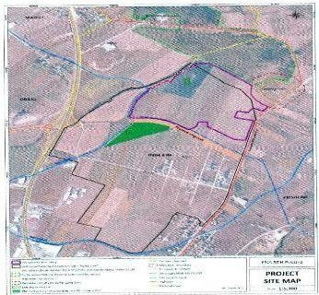

Stoga, ovim zvaničnim pismom, ljubazno molimo predstavnike vaše institucije da prikladno obaveste statutarne članove Saveta za monitoring i implementaciju (IMC), naročito Srpsku Pravoslavnu Crkvu, kao i predstavnike Islamske zajednice, a u vezi sa Specijalnom zaštićenom zonom Gazimestan.

Srdačno pozivamo IMC da uspostavi dugoročnu liniju komunikacije sa TERMOKOS Sh.A, a u vezi sa budućom implementacijom ovog projekta. Sa nadom očekujemo vaš odgovor.

Poštom:
TERMOKOS Sh.A.
Ul. 28. Novembra 181,
10000 Priština

Putem e-maila:
solar4kosova@termokos.org

Telefonom:
+383 38 541 780

Molimo na liniji za „Predmet“ korespondencije navedite „Angažman zainteresovanih aktera u projektu Solar4Kosovo“ kada imate komunikaciju sa TERMOKOS Sh.A. u bilo kojem od gore ponuđenih vidova.

Više informacija o samom projektu možete naći na Internet stranici koja je posvećena projektu „Solar4Kosovo“: https://termokos.org/category/solar-4-kosovo/

Uz ovaj e-mail prilažemo informativnu brošuru koja je objavljena da bi se informisali građani, pogođene zajednice i domaćinstva u vezi sa prikupljanjem informacija radi uspostavljanja osnovne standardne linije za informisanost. Priložen i obrazac se takođe može koristiti za podnošenje bilo kakvih komentara, briga, pitanja ili žalbi.

S poštovanjem,

G. Raif Vitija, u.d. EK TERMOKOS Sh.A.

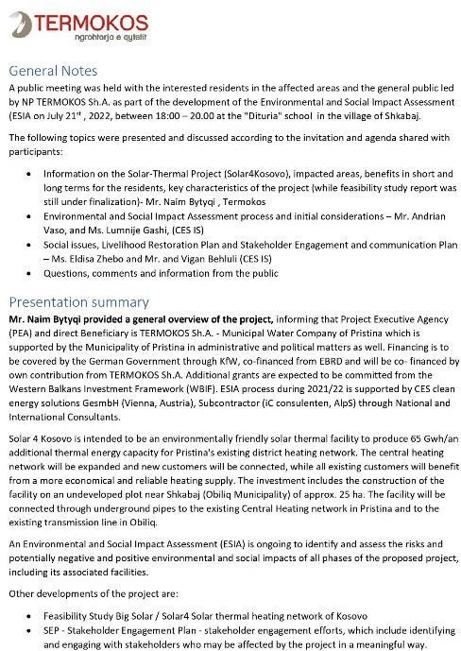

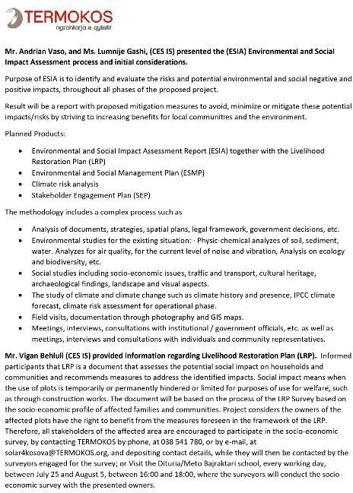

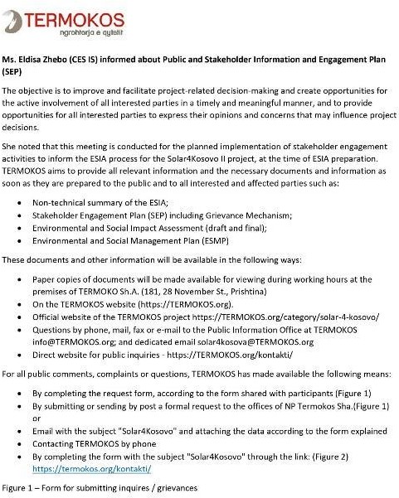

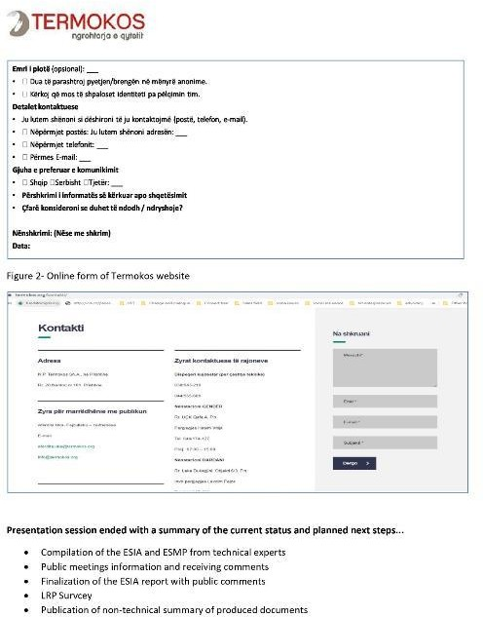

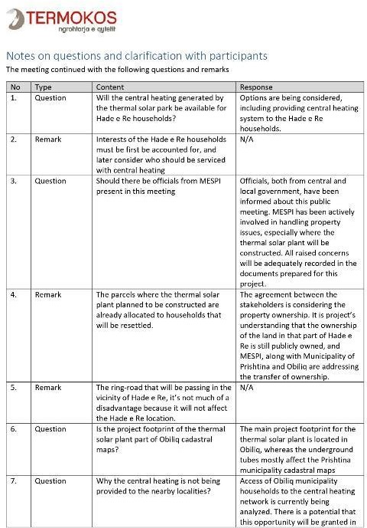

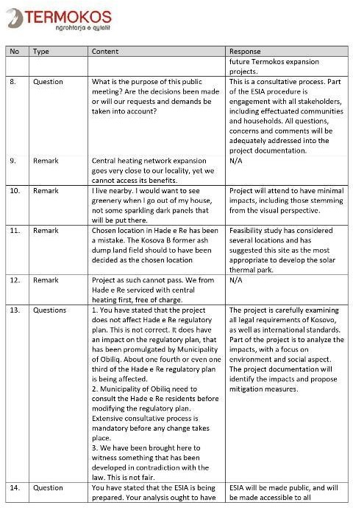

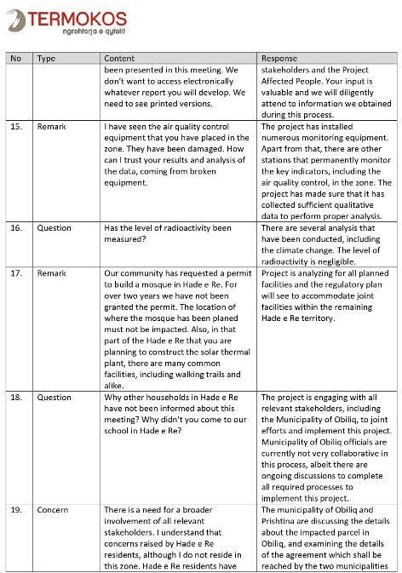

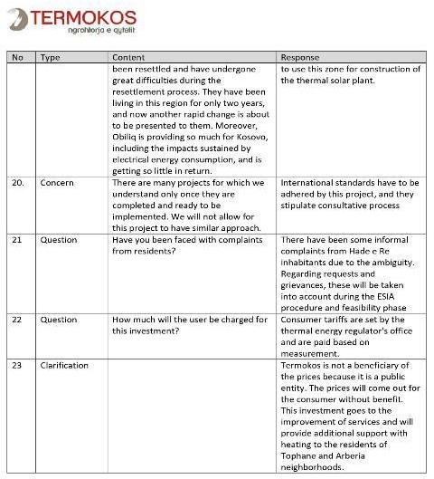

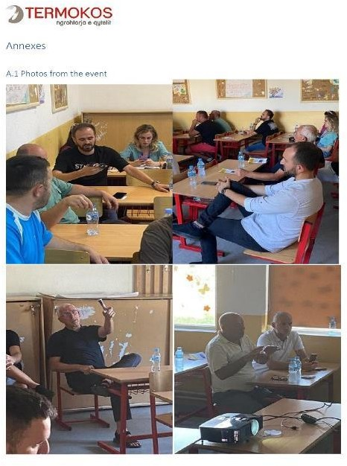

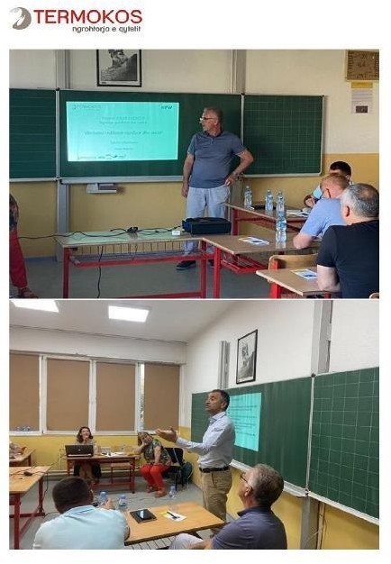

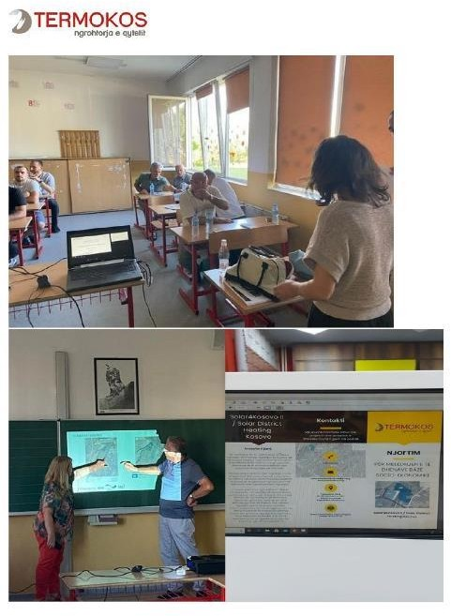

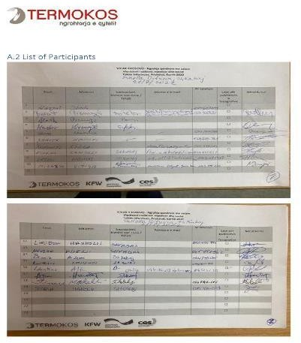

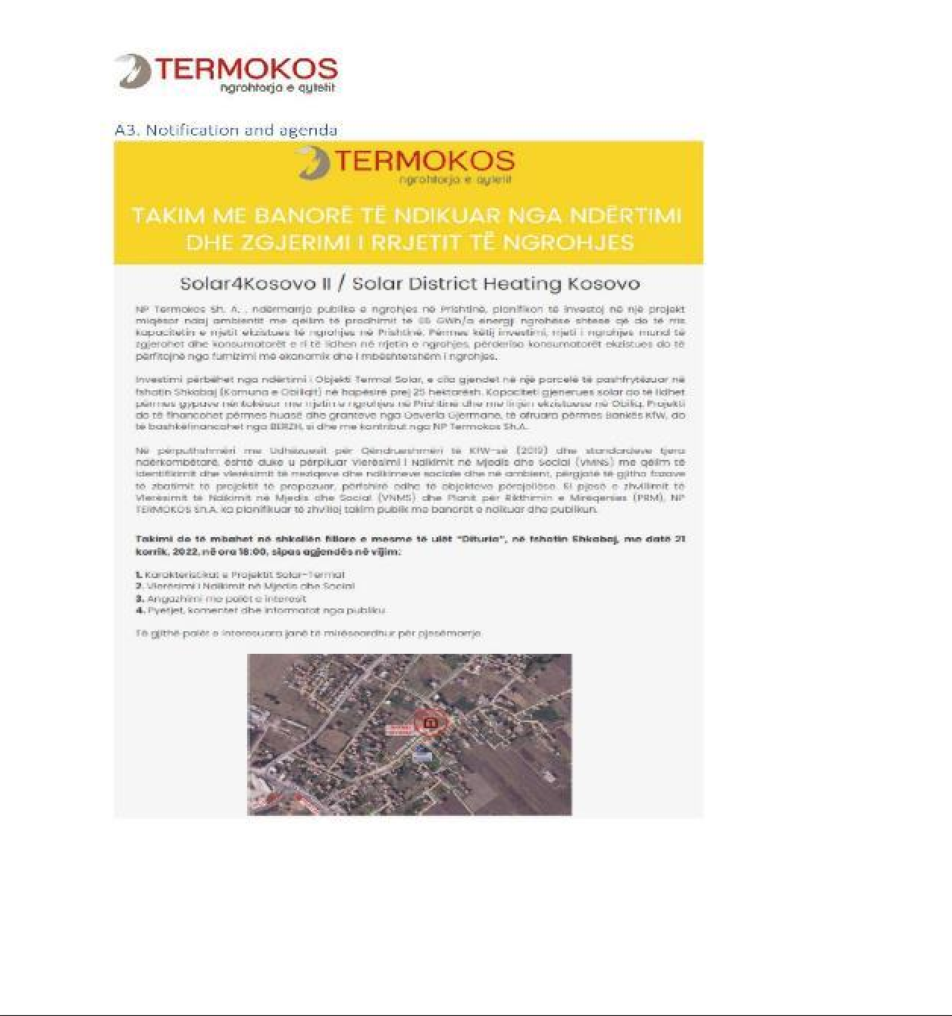

https://termokos.org/2022/07/13/takimi-me-banore-te-ndikuar-nga-projekti-solar-4-kosovo-ii-mbahet- me-22-korrik-nga-ora-18-00-ne-shkollen-meto-bajraktari-ne-prishtine/

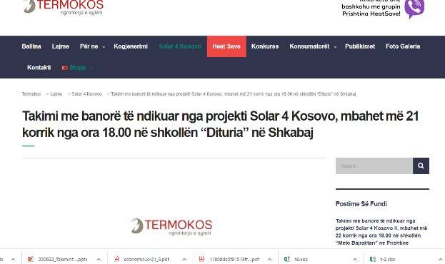

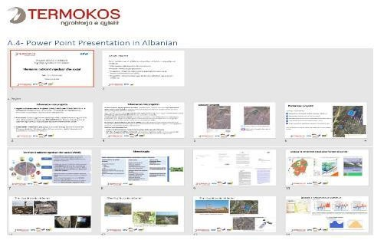

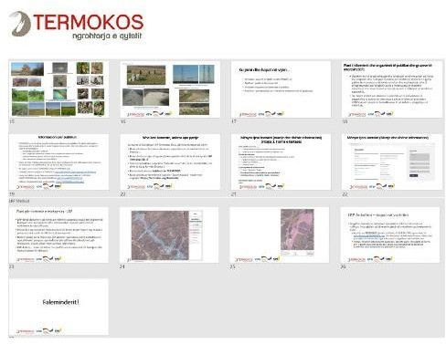

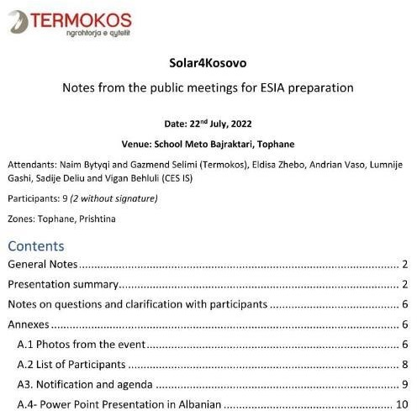

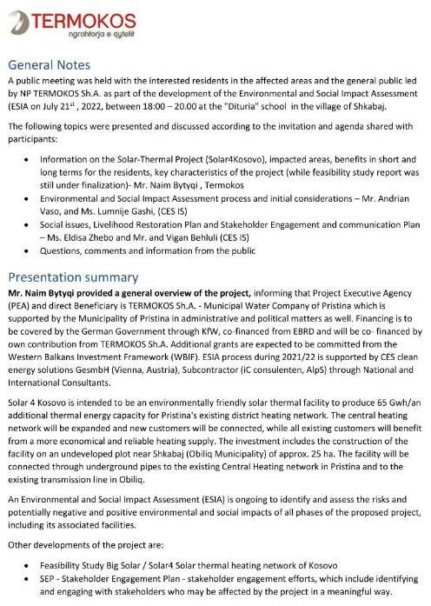

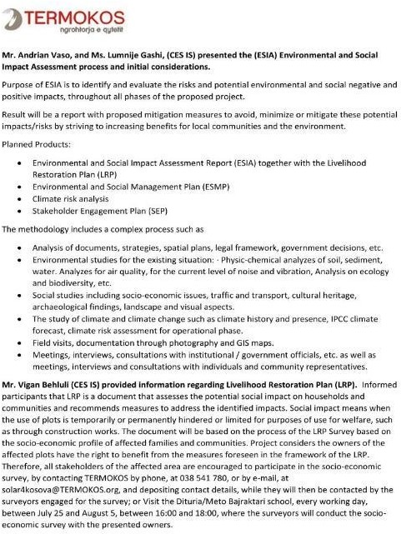

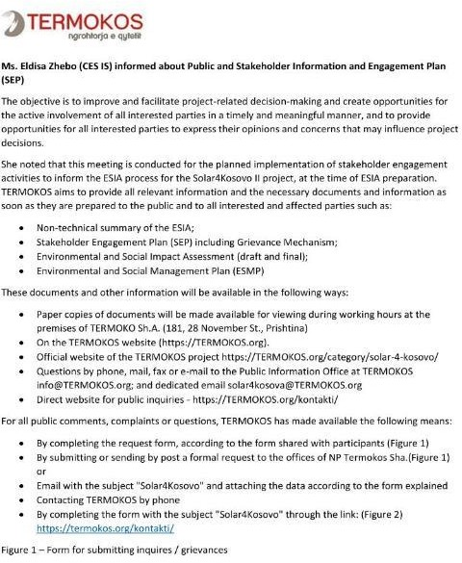

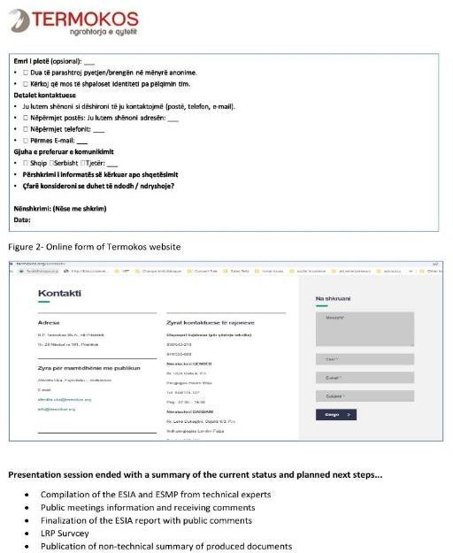

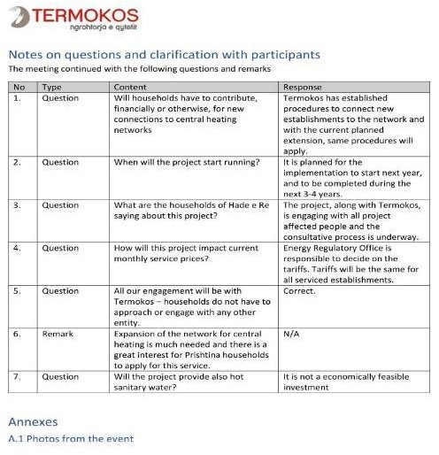

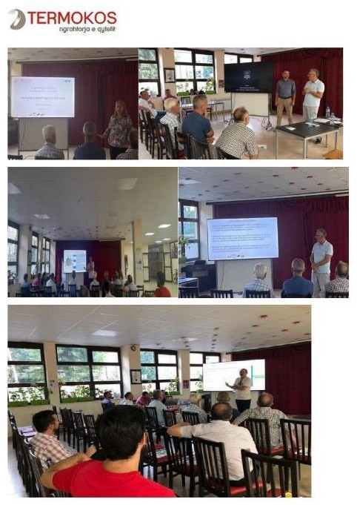

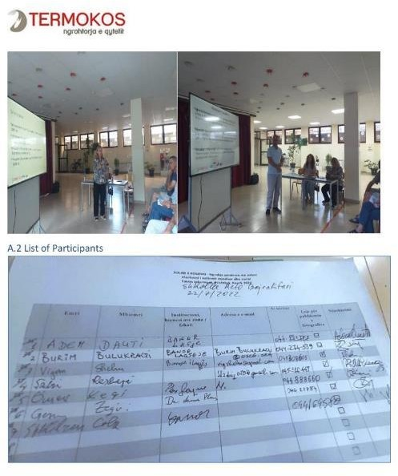

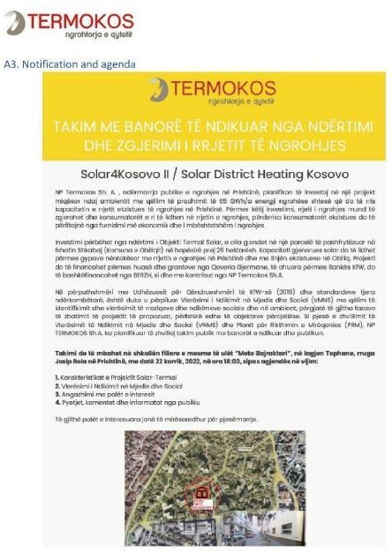

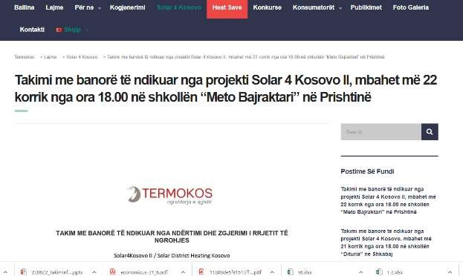

https://termokos.org/2022/07/07/takim-me-banore/

https://www.facebook.com/100064582845652/posts/pfbid02YsajQo4uJetSatCVMxpZSKezFmunDCDdrG 1RreDfVqFFtMEsp2kFYsuxS5VLHSByl/

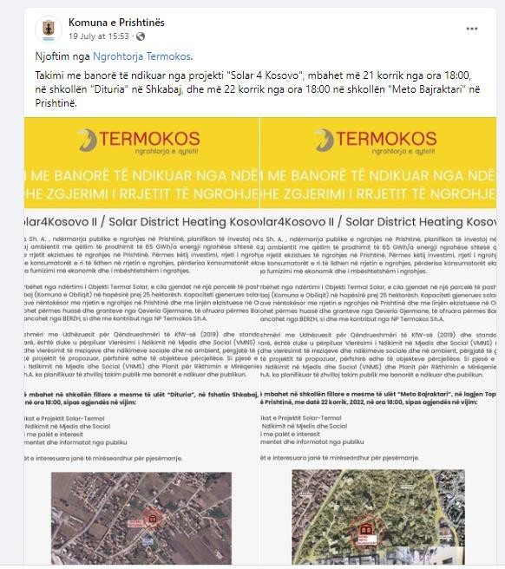

Informativno pismo od 19. avgusta 2022. za Sekretarijat Saveta za monitoring i implementaciju (IM) u vezi sa SZZ Gazimestan

